Ministero della Giustizia

Analisi Funzionale

Sistema per la
Consultazione, da parte degli Avvocati, dei Procedimenti di Sorveglianza

Codice documento:SIGI-PNL-AF
Versione 2.1
Data 30/11/2016



Sommario

1. Scopo del documento 5
1.1 Introduzione 5
1.2 Acronimi e sigle 5
1.3 Riferimenti 5
2. contesto dell’intervento 6
2.1 Descrizione Generale del progetto 6
3. SPECIFICHE FUNZIONALI 8
3.1 Regole generali dell’applicazione 8
3.2 Precondizioni 8
3.3 Ricerca procedimenti di sorveglianza per estremi del procedimento 8
3.3.1 maschera di ricerca procedimento di sorveglianza per estremi procedimento 8
3.3.2 maschera di dettaglio del procedimento di sorveglianza 11
3.3.3 maschera di dettaglio ordinanza 16
3.3.4 maschera di dettaglio del decreto 17
3.3.5 maschera di dettaglio per ‘rinvio udienza da verbale’ 18
3.4 Ricerca procedimenti sorveglianza per soggetto 19
3.4.1 maschera di ricerca per dati soggetto 19
3.4.2 maschera di elenco soggetti 23
3.4.3 maschera di elenco dei procedimenti 25
3.5 Gestione avvisi su sius 27
3.5.1 Interventi sulle pagine sius 28
3.5.2 Interventi sul data base di sius 33
3.5.3 Consultazione Avvisi 34
3.5.4 maschera di ricerca per la consultazione avvisi 35
3.5.5 maschera di elenco avvisi 37
3.6 Gestione audit 40
3.7 Bonifica Banca Dati 40
4. SPECIFICHE TECNICHE 42
4.1 L’architettura generale del sistema 42
4.1.1 Architettura di sistema 42
4.1.2 Architettura di sviluppo 44
4.2 Strumenti di sviluppo 47
4.3 Installazioni 47
4.4 Note tecniche per il sistema sius 47
4.5 Capacity Planning 48
4.6 Definizione dei servizi web 51
5. Banca dati 53
5.1 Informazioni generali 53
5.2 tabellla dei distretti 53
5.3 tabellla dei comuni 54
5.4 tabellla degli stati 54
5.5 tabellla servizi 55
5.6 tabellla attivita_ricerche 56

Tabella 1: Tipo Provvedimento- Dettaglio Servizio 39

Informazioni documento
Creato il : 30/11/2016
Nome file : 0000.doc
Stampato il : 30/11/2016
Versione n° 2.1 del 30/11/2016

Approvazione

Titolo | Analisi Funzionale
Codice doc | SIGI-PNL-AF – REL. 2.1

 | Nome | Data
Autore/i | E.Caporizzo | 30/11/2016
Verificato | V. Bufi | 30/11/2016
Responsabile | F. Rocca | 30/11/2016
Cliente e/o utenti | Ministero della Giustizia | n.a.
Direzione | ENGINEERING P.A.C. | n.a.

Revisioni
Data | Versione | Autore/i | Descrizione
07/06/2016 | 1.0 | E.Caporizzo | Prima emissione
05/09/2016 | 2.0 | E.Caporizzo | - Il par. 3.3.5 modificato da dettaglio ‘Decreto di Citazione’ in dettaglio di ‘Rinvio Udienza da Verbale’  - Al par. 3.5 aggiungo l’inserimento dell’avviso anche per ‘emissione ordinanza’ ed ‘emissione decreto’  - Rivista la struttura della tabella AVVISI_AVVOCATO al par. 3.5.2  - Al par. 3.5.4 nella maschera di ricerca avviso, inserita la combo del tipo ufficio  - Al par. 3.5.5 rettificato ‘provvedimento di citazione’ in ‘provvedimento di rinvio udienza da verbale’  - Inserita tabella 1 al par. 3.5.5  - Al par. 4.5 inserito lo studio per il capacity planning  - Al par. 4.6 modificato il servizio con identificativo 7, da fissazione udienza a rinvio udienza  - Al par. 4.6 aggiunto il servizio con identificativo 8 inerente alla richiesta di stampa allegato rtf  - Al par. 5.5, nella tabella di mapping dei servizi, modifcato il servizio 7 ed aggiunto il servizio 8  - Modificata struttura della tabella al par.5.6
30/11/2016 | 2.1 | V. Bufi | - Inserito paragrafo 3.7

- Scopo del documento
  - Introduzione

Il presente documento è strutturato in due sezioni. Nella prima parte, si descrive il dettaglio delle funzionalità fornite dal Sistema di Consultazione dei Procedimenti di Sorveglianza e degli Avvisi.

Nella seconda parte del documento, invece, sono riportate le specifiche tecniche di implementazione del servizio di Consultazione di Procedimenti e Consultazioni Avvisi fornito agli Avvocati.

  - Acronimi e sigle

Il seguente elenco riporta gli acronimi e le sigle utilizzati nel documento:

SIGLA | DEFINIZIONE
SIUS | Sistema Informativo per l'Ufficio di Sorveglianza
PST | Portale dei Servizi Telematici
SISTEMA CONSULTAZIONE | Sistema oggetto della fornitura

  - Riferimenti

Codice Documento | Descrizione
SIGI-PNL-PL-2015 10 21-1.0-Piano di Lavoro Obiettivo AVVOCATURA.doc | Documento di Piano Lavoro Obiettivo
Email Santacroce del 16/05/2016 | Risposte_Santacroce_20160516_Domande Obiettivo SIUS-Avvocatura.pdf
Email Maffucci del 18/05/2016 | Risposte_Maffucci_20160518_1_Domande Obiettivo SIUS-Avvocatura.pdf
Email Maffucci del 18/05/2016 | Risposte_Maffucci_20160518_2_Domande Obiettivo SIUS-Avvocatura.pdf
Email Maffucci del 18/05/2016 | Risposte_Maffucci_20160518_3_Domande Obiettivo SIUS-Avvocatura.pdf
- contesto dell’intervento
  - Descrizione Generale del progetto

Il Sistema di Consultazione a cui fa riferimento il presente documento di analisi, si pone come un Nuovo Servizio Telematico posto a disposizione degli utenti Avvocati.

Il Sistema di Consultazione si presenta come Applicazione Web che sarà accessibile tramite un nuovo link presente sulla home page del PST (Portale Servizi Telematici). La configurazione e l’abilitazione all’accesso al link è un’attività che rimane a carico del fornitore del servizio di autenticazione e quindi del PST.

I soggetti abilitati alla consultazione sono utenti Avvocati già autenticati ed identificati tramite il servizio di autenticazione fornito dal portale dei servizi telematici. L'avvocato sarà individuato nel sistema attraverso il codice fiscale, che sarà un dato obbligatorio da acquisire in input dal sistema di autenticazione.

Tramite questo nuovo sistema, l’Avvocato avrà la possibilità di consultare in tempo reale, tutti i procedimenti del sistema SIUS in cui lui risulta difensore assegnatario.
Inoltre tramite questo sistema, l’avvocato avrà la possibilità di consultare gli Avvisi che il sistema SIUS genera in fase di validazione di un decreto di citazione (fissazione udienza) oppure al momento del deposito dell'ordinanza o del decreto.

La ricerca del procedimento è estesa su tutti i procedimenti in cui l’avvocato risulta essere coinvolto, indipendentemente dallo stato in cui si trova il procedimento SIUS.
Le ricerche saranno sempre a livello distrettuale. Infatti a fronte di una ricerca l’utente deve obbligatoriamente selezionare un distretto e poi proseguire con l’inserimento di ulteriori dati di ricerca.

In generale, dopo l’accesso all’applicazione, l’utente avrà a disposizione un semplice menù di consultazione con le seguenti funzionalità:

- Ricerca Procedimento di Sorveglianza per estremi procedimento
- Ricerca Procedimenti Sorveglianza per Soggetto
- Consultazione Avvisi

La prima tipologia di ricerca, Ricerca Procedimento di Sorveglianza per Estremi Procedimento, è una ricerca basata sull’ Anno del Procedimento ed il Numero di Procedimento SIUS. All’utente che farà accesso a questa tipologia di ricerca, sarà prospettata un maschera in cui devono essere obbligatoriamente inseriti l’anno del procedimento, il numero di procedimento, il tipo ufficio ed il distretto di interesse. Il risultato della ricerca sarà una pagina di dettaglio del procedimento individuato.

La seconda tipologia di ricerca, Ricerca Procedimenti Sorveglianza per Soggetto, è una ricerca basata sui dati anagrafici del Soggetto.
I dati del Soggetto da valorizzare sono:
- Cognome
- Nome
- Comune di Nascita
- Stato di Nascita
- Data di Nascita
- Paternità
- Codice CUI
- Distretto

Tramite questo menù sarà possibile anche effettuare una Ricerca Soggetto andando a valorizzare solo le Iniziali del Cognome del Soggetto.

In ogni caso, il risultato della ricerca sarà un elenco di Soggetti che soddisfano i criteri di ricerca valorizzati. Dall’elenco dei soggetti poi sarà possibile accedere alla lista dei procedimenti per il soggetto selezionato e dalla lista dei procedimenti arrivare al dettaglio del decreto oppure al dettaglio dell’ordinanza.

Il menù di Consultazione Avvisi, come prima schermata presenterà una semplice form di ricerca. I filtri proposti per la ricerca sono:

- Dal - Al in riferimento alla Data Emissione
- Stato Consultazione Avviso (Consultato, Non Consultato, Tutti)
- Distretto
- Tipo Ufficio

Il risultato della ricerca sarà un elenco in cui saranno visualizzati tutti gli avvisi che soddisfano i filtri di ricerca. Dall’elenco sarà possibile accedere al dettaglio dell’ordinanza o decreto a cui fa riferimento l’avviso.

Il dettaglio funzionale di ogni pagina è riportato nel capitolo relativo alle specifiche funzionali.

- SPECIFICHE FUNZIONALI
Nel presente capitolo sono riportarti i dettagli per ogni funzionalità prevista dal sistema di Consultazione.
  - Regole generali dell’applicazione

In questo paragrafo si delineano le regole generali previste ed applicabili per ogni funzionalità che offre il sistema:

- Ogni ricerca è riferita sempre ad un solo distretto. In tutte le maschere di ricerca la scelta del distretto è sempre obbligatoria.

- Ogni ricerca è fatta solo ed esclusivamente per procedimenti in cui l’avvocato risulta essere difensore attivo assegnato.

- La ricerca per Soggetti è relativa sempre a soggetti coinvolti in procedimenti in cui l’avvocato risulta essere difensore attivo assegnato.

- Tutte le ricerche saranno relative a procedimenti che si trovano in qualsiasi stato di lavorazione. Pertanto la ricerca andrà a considerare i procedimenti che si trovano nei seguenti stati di lavorazione:

- Archiviato
- Definito
- In esecuzione
- Iscritto

- Tutte le liste estrarranno al massimo un numero di 50 record.

  - Precondizioni

Di seguito si elencano le precondizioni per l’accesso all’applicazione di Consultazione :

- L’utente che fa accesso deve essere un Utente Avvocato censito sul PST.
- L’utente che fa accesso deve essere un Utente Avvocato identificato ed già autenticato dal PST.
- Il sistema di autenticazione deve fornire in ingresso all’applicazione il Codice Fiscale dell’utente Avvocato.

  - Ricerca procedimenti di sorveglianza per estremi del procedimento

    - maschera di ricerca procedimento di sorveglianza per estremi procedimento

La maschera di Ricerca per Estremi del Procedimento, è la pagina che si aprirà come ‘default’ in fase di accesso al Sistema di Consultazione Procedimenti ed Avvisi SIUS.

La maschera di ricerca è strutturata nel seguente modo:

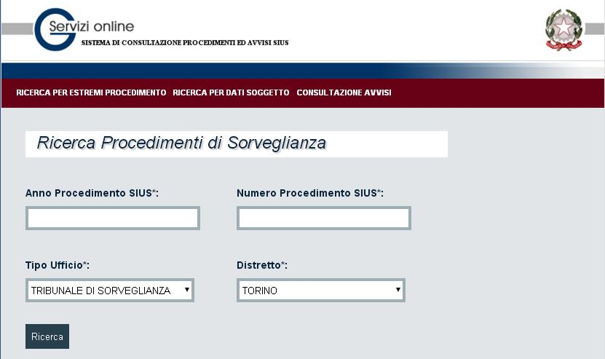
Figura 1: Form di Ricerca per Estremi del Procedimento

I campi previsti sulla pagina sono:

Nome Campo | Valore | Obbligatorietà | Tipo di Campo
Anno del Procedimento SIUS | Inserire l’anno del Procedimento che si vuole ricercare | SI | Numerico di 4 cifre
Numero del Procedimento SIUS | Inserire il numero del Procedimento che si vuole ricercare | SI | Numerico di 14 cifre
Tipo Ufficio | Selezionare il tipo di Ufficio del Procedimento che si vuole ricercare | SI | Lista di selezione.  I possibili valori sono:  - Tribunale di Sorveglianza  - Ufficio di Sorveglianza
Distretto | Selezionare il distretto di interesse | SI | Lista di selezione.  Mostrare la lista dei distretti ‘attivi’ su cui è possibile effettuare la ricerca. La lista dei distretti deve essere recuperata dalla tabella DISTRETTO dove data_inizio_attivazione is NOT NULL e data_fine_attivazione = NULL

Funzioni attivabili dalla pagina:

Nome Pulsante | Valore | Tipo
Ricerca | Avvia la Ricerca del Procedimento con i dati inseriti. | Pulsante di Azione

Il pulsante di Ricerca attiverà il seguente flusso :

1. Operazione di validazione dei dati inseriti

- Verificare che tutti i campi siano stati valorizzati.
- Verificare che il campo numero ed il campo anno siano valori numerici.
- Verificare che il campo anno abbia un valore non superiore all’anno corrente.

2. Operazioni per l’invocazione del Web Service di Ricerca Procedimento

- Identificazione del servizio web da invocare in base al distretto selezionato
- Invocazione del servizio individuato
- Gestione risposta del servizio

L’identificazione del servizio, fa riferimento all’individuazione dell’endpoint del web service da invocare. L’endpoint deve essere recuperato dalla tabella SERVIZI in cui sono stati censiti tutti i servizi con cui si interfaccia il sistema di Consultazione. L’URL finale da invocare è costruito dal valore del campo DNS da recuperare dalla tabella DISTRETTO, unito al valore del campo ENDPOINT letto dalla tabella SERVIZI.
In merito all’identificazione del servizio, si stabilisce che Il servizio di Dettaglio del Procedimento è individuato da id_service = 1.

Per l’invocazione del servizio, nell’header della pagina di Ricerca Procedimenti per Estremi del Procedimento, deve essere presente il codice fiscale dell’avvocato difensore.

La gestione risposta del servizio, fa riferimento all’analisi della risposta ottenuta dall’invocazione del servizio web di ricerca per estremi del procedimento. In merito a ciò occorre tener conto che in risposta al servizio, si possono delineare in generale tre possibili output:

  - Procedimento trovato: in questo caso deve essere mostrata la pagina di dettaglio del procedimento (vedi par.3.3.2)

  - Nessun procedimento trovato: in questo caso deve essere mostrato un avviso tipo : ‘Nessun procedimento Trovato’.

  - Errore nell’invocazione del servizio: in questo caso deve essere mostrato un messaggio di errore.

    - maschera di dettaglio del procedimento di sorveglianza

La maschera di dettaglio del procedimento è l’output associato alla ricerca per estremi del procedimento, ma anche alla richiesta di visualizzazione del dettaglio del procedimento a partire dalla maschera di elenco procedimenti di un soggetto.

La struttura della pagina risulterà simile all’immagine che segue:

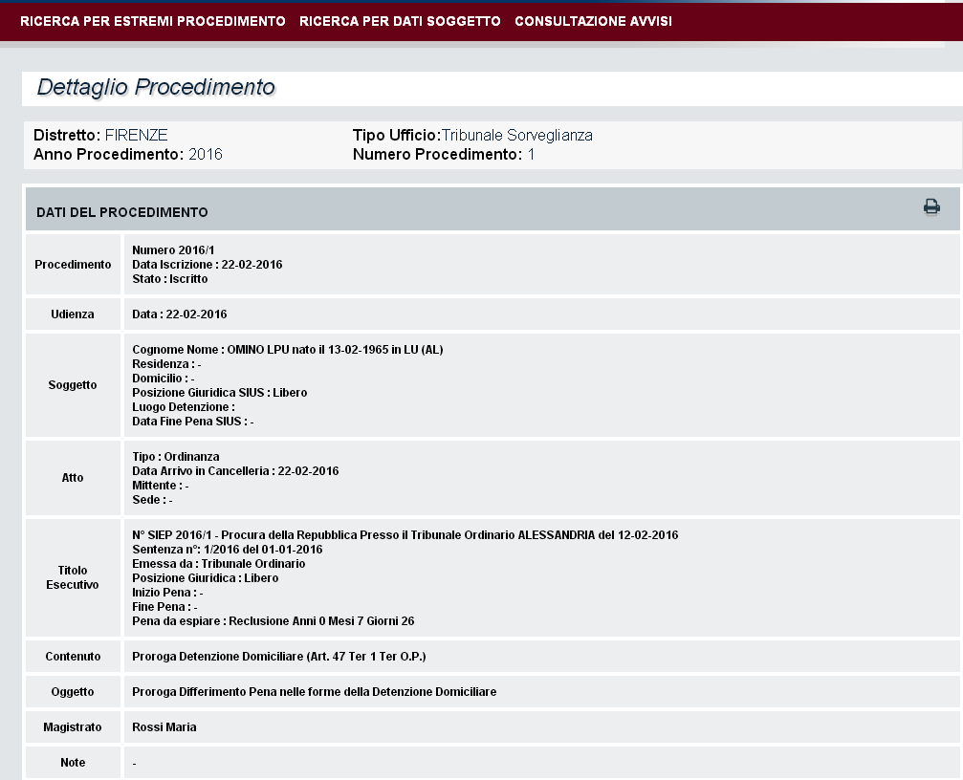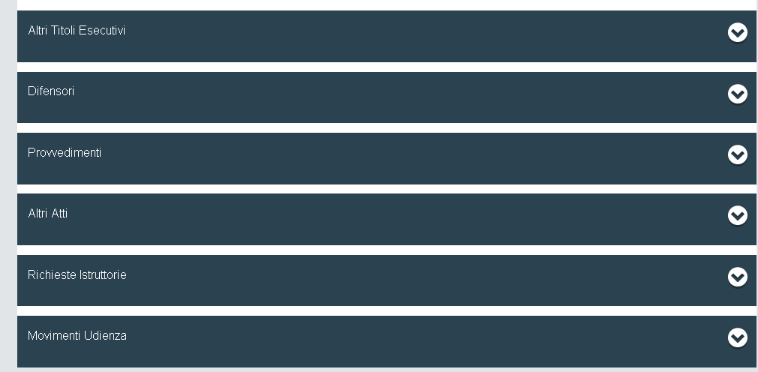
Figura 2: Dettaglio del Procedimento

In linea generale presenterà le seguenti sezioni:

SEZIONE CRITERI DI RICERCA

Sezione posta nella parte alta della pagina. In questa sezione devono essere riportati i parametri valorizzati nella maschera di ricerca (Figura 1). I campi sono in sola visualizzazione.

SEZIONE DETTAGLIO DATI DEL PROCEDIMENTO

Questa sezione riporta i dati che caratterizzano il procedimento di sorveglianza. Prendendo come spunto le pagine del sistema SIUS, nella maschera di dettaglio saranno visualizzati di dati relativi a:
- Dati del Procedimento
- Dati dell’Udienza
- Dati del Soggetto
- Dati dell’Atto
- Dati del Titolo Esecutivo
- Contenuto
- Oggetto
- Magistrati
- Note

Si fa presente che i dati mancanti, perché non presenti sul SIUS, saranno esposti con l’etichetta ‘-’.

Le sezioni che seguono, sono state progettate prevedendo dei menù a scomparsa. L’utilizzo della freccetta, permetterà di ‘espandere’ la sezione e visualizzare i dati in esso presenti.

SEZIONE ALTRI TITOLI ESECUTIVI

E’ la sezione che contiene il riferimento ad altri titoli esecutivi. Questa sezione al suo interno esporrà i dati relativi a:

- N.SIEP
- Data Provvedimento
- Autorià Emittente
- Data Irrevocabilità
- Ufficio
- Tipo Provvedimento
- Sede Autorità
- Anno/Numero Provvedimento

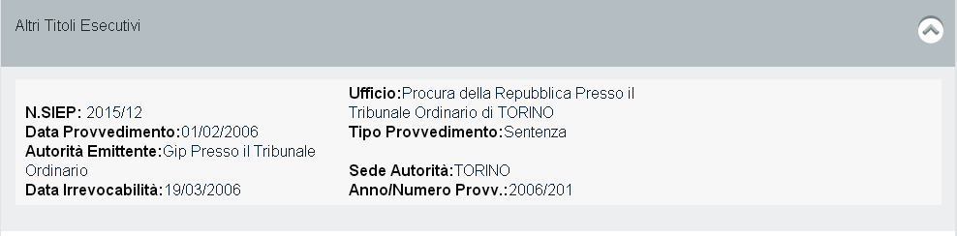

SEZIONE DIFENSORI

E’ la sezione che contiene i dati dei difensori. Questa sezione al suo interno esporrà:
- Dati dell’Avvocato
- Tipo di Difensore

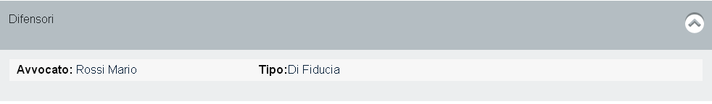

SEZIONE PROVVEDIMENTI

E’ la sezione in cui vengono elencati i provvedimenti legati al procedimento.
I dati mostrati sono:

- Data Emissione
- Tipo
- Motivo
- Esito
- Data Depositi
- Altre Informazioni
- Flag Provvedimento Validato
- Flag Deposito Validato

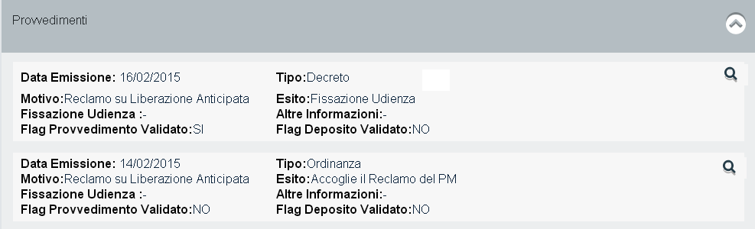

Da questa sezione, cliccando sull’immagine della ‘lente’, posta in corrispondenza di ogni provvedimento, si può scegliere di richiedere il dettaglio dell’ORDINANZA ,oppure del DECRETO. Per la pagina di dettaglio del decreto si rimanda al par. 3.3.4, per il dettaglio dell’ordinanza, si rimanda al par. 3.3.3. , mentre per il dettaglio della pagina di FISSAZIONE UDIENZA si rimanda al par. 3.3.5.

SEZIONE ALTRI ATTI

E’ la sezione che mostra i dati relativi ad altri atti del procedimento.
Le informazioni mostrate sono:

- Data Emissione
- Tipo Atto
- Motivo
- Esito

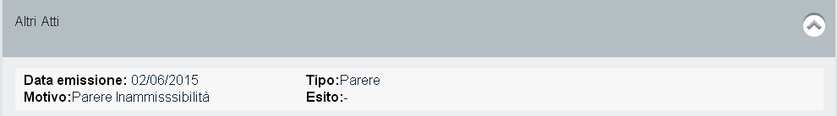

SEZIONE RICHIESTE ISTRUTTORIE

E’ la sezione che mostra la lista delle richieste istruttorie.
Per ogni istruttoria sono riportate le seguenti informazioni:

- Tipo atto istruttorio richiesto
- Data richiesta
- Destinatario
- Data restituzione

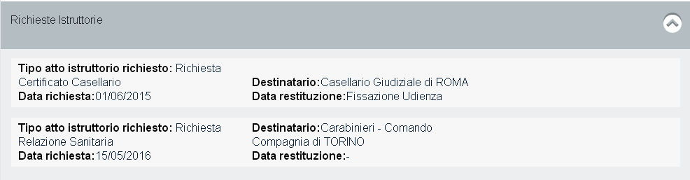

SEZIONE MOVIMENTI UDIENZA

E’ la sezione che mostra gli step della movimentazione di un udienza:

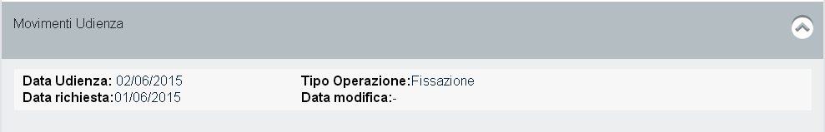

Dalla pagina di dettaglio del procedimento, tramite l’icona ‘stampante’

è possibile avere la stampa riepilogativa del procedimento. La stampa, estratta dal sistema SIUS, è richiesta invocando il servizio di ‘Richiesta Stampa’. Il servizio deve essere invocato, passando in input l’identificativo del fascicolo SIUS, a cui fa riferimento il procedimento. Ciò che viene restituito è un documento, con estensione ‘.rtf’ , e non rappresenta un ‘atto processuale’.
    - maschera di dettaglio ordinanza

La seguente maschera viene mostrata a seguito di una richiesta di visualizzazione del dettaglio di un’ordinanza.
In questa pagina tutte le informazioni sono in sola lettura.
I dati riportati sono:

- Numero/Anno del procedimento
- Dati del Soggetto
- Data dell’udienza
- Magistrato relativo
- Tipo di Ordinanza
- Data di Emissione
- Stato del provvedimento

Inoltre sulla pagina sono presenti due sezioni progettate con un menù a scomparsa. In particolare abbiamo la sezione degli ‘Esiti’ e la sezione dei ‘Destinatari’.

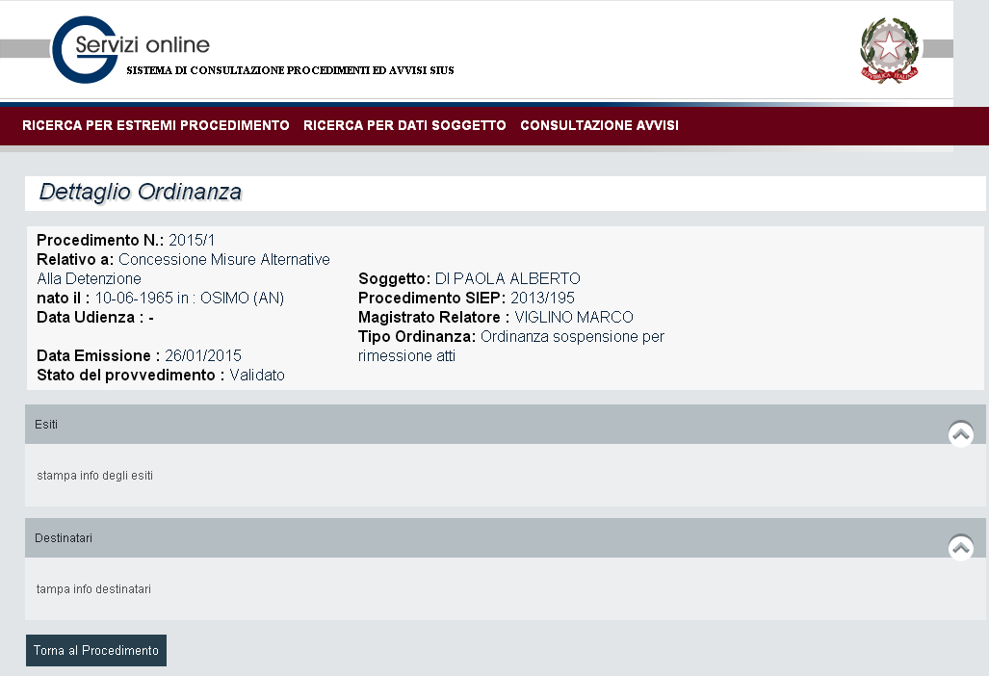
Figura 3: Pagina Dettaglio Ordinanza

Funzioni attivabili dalla pagina:

Nome Pulsante | Valore | Tipo
Torna al Procedimento | Dalla pagina di dettaglio dell’ordinanza si torna alla pagina di dettaglio del procedimento | Pulsante di Azione

Il pulsante ‘Torna al Procedimento’ deve invocare il web service di ‘Dettaglio del Procedimento’, utilizzando come parametri di input i dati del procedimento a cui fa riferimento l’ordinanza in oggetto.
    - maschera di dettaglio del decreto
La seguente maschera viene mostrata a seguito di una richiesta di visualizzazione del dettaglio di un decreto.
In questa pagina tutte le informazioni sono in sola lettura.
I dati riportati sono:

- Numero/Anno del procedimento
- Dati del Soggetto
- Data dell’udienza
- Magistrato relativo
- Anno/Numero del decreto
- Data di Emissione
- Data del deposito in cancelleria
- Stati del provvedimento

Inoltre sulla pagina sono presenti due sezioni progettate con un menù a scomparsa. In particolare abbiamo la sezione degli ‘Esiti’ e la sezione ‘Motivazioni’.

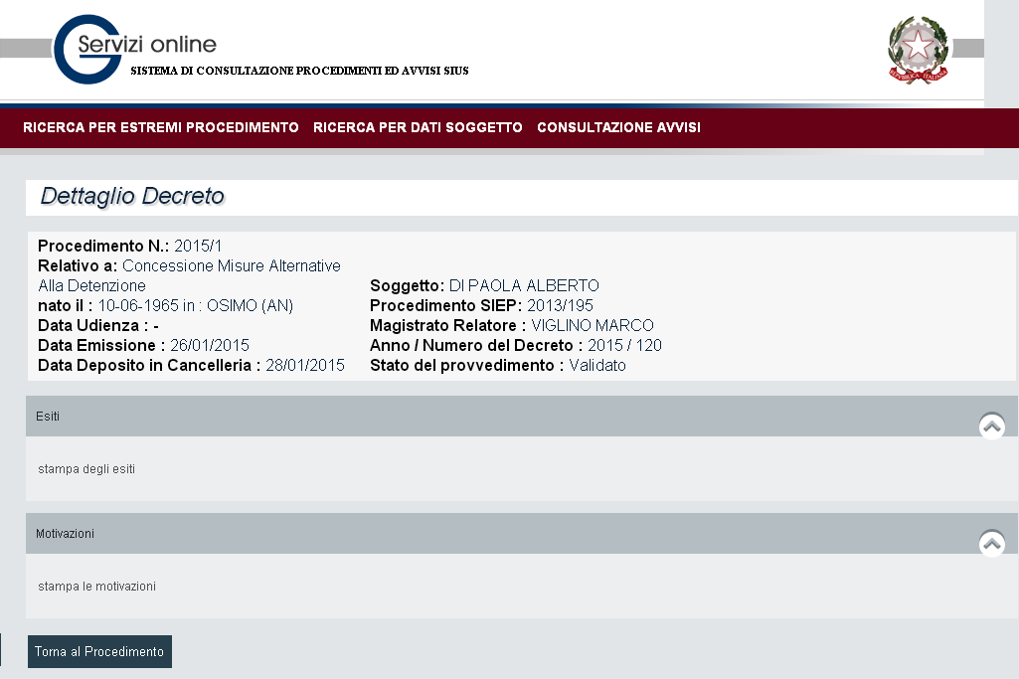
Figura 4:Pagina Dettaglio Decreto

Funzioni attivabili dalla pagina:

Nome Pulsante | Valore | Tipo
Torna al Procedimento | Dalla pagina di dettaglio del decreto torna alla pagina di dettaglio del procedimento | Pulsante di Azione

Il pulsante ‘Torna al Procedimento’ deve invocare il web service di ‘Dettaglio del Procedimento’, utilizzando come parametri di input i dati del procedimento a cui fa riferimento il decreto in oggetto.
    - maschera di dettaglio per ‘rinvio udienza da verbale’

La seguente maschera viene mostrata a seguito di una richiesta di visualizzazione del dettaglio di un provvedimento di rinvio udienza da verbale.

In questa pagina tutte le informazioni sono in sola lettura.
I dati riportati sono:

- Numero/Anno del procedimento
- Dati del Soggetto
- Data dell’udienza
- Data di Emissione
- Luogo svolgimento udienza
- Data Udienze Precedenti

Inoltre sulla pagina potrebbe essere presente la sezione ‘Oggetto’.

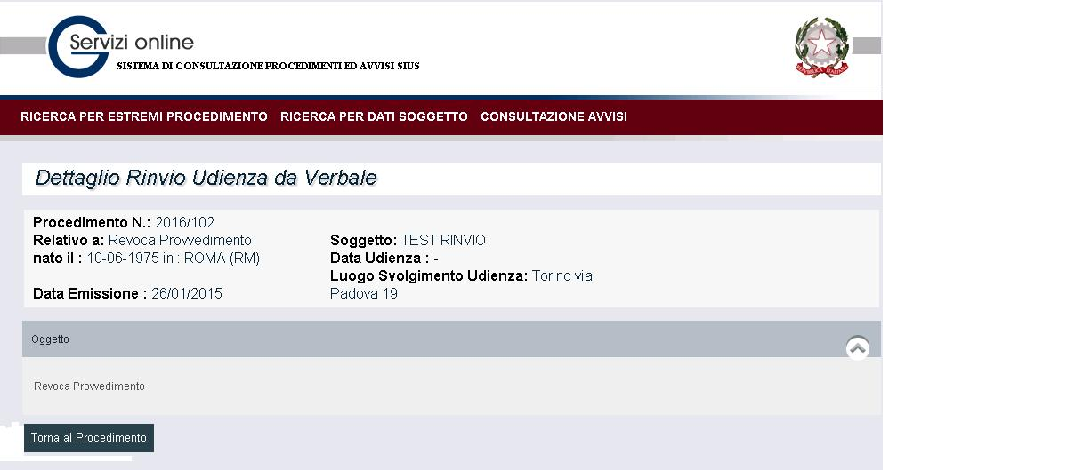
Figura 5: Pagina Dettaglio Rinvio Udienza

Funzioni attivabili dalla pagina:

Nome Pulsante | Valore | Tipo
Torna al Procedimento | Dalla pagina di dettaglio del provvedimento di rinvio udienza torna alla pagina di dettaglio del procedimento | Pulsante di Azione

Il pulsante ‘Torna al Procedimento’ deve invocare il web service di ‘Dettaglio del Procedimento’, utilizzando come parametri di input i dati del procedimento a cui fa riferimento il rinvio udienza in oggetto.

  - Ricerca procedimenti sorveglianza per soggetto
    - maschera di ricerca per dati soggetto

La maschera di Ricerca Procedimento per Soggetto è accessibile dal menù Ricerca Per Dati Soggetto.



Cliccando sul menù, pertanto, sarà mostrata la seguente pagina di ricerca:

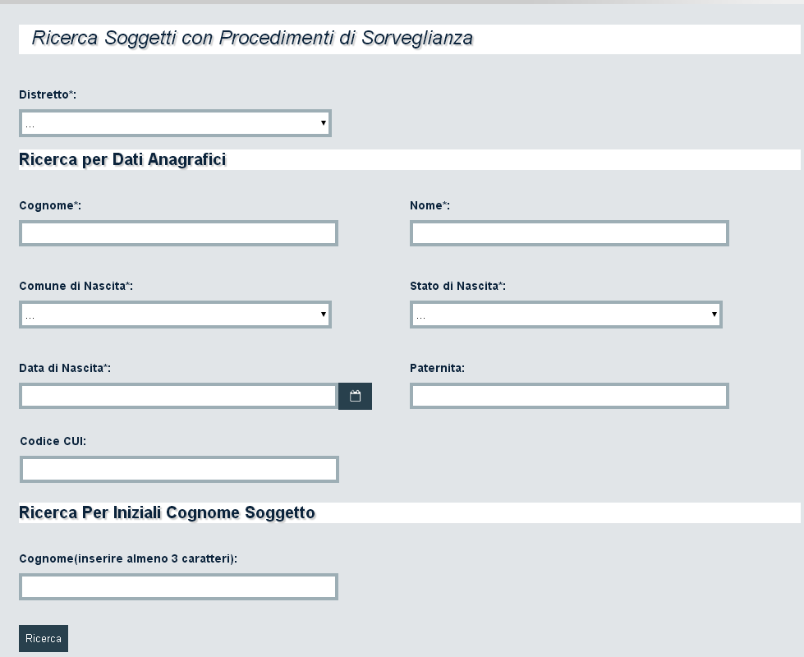
Figura 6: Form di Ricerca per Dati Soggetto

La ricerca dei Soggetti con Procedimenti di Sorveglianza, può esser fatta tramite la valorizzazione dei Dati Anagrafici del Soggetto oppure specificando le sole iniziali del Cognome. Le tue tipologie di ricerca sono mutuamente esclusive.

I campi previsti sulla pagina sono:

Nome Campo | Valore | Obbligatorietà | Tipo di Campo
Distretto | Selezionare il distretto di interesse | SI | Lista di selezione.  Mostrare la lista dei distretti ‘attivi’ su cui è possibile effettuare la ricerca. La lista dei distretti deve essere recuperata dalla tabella DISTRETTO dove il campo data_inizio_attivazione is NOT NULL ed il campo data_fine_attivazione = NULL
RICERCA PER DATI ANAGRAFICI
Cognome | Inserire il Cognome del Soggetto da ricercare | SI | VARCHAR2(100)
Nome | Inserire il Nome del Soggetto da ricercare | SI | VARCHAR2(100)
Comune di Nascita | Selezionare il comune di Nascita del Soggetto da ricercare | La scelta del comune di nascita è obbligatorio solo per soggetti nati in italia | Lista di selezione. Pulsante che apre la popup con la scelta dei comuni  Mostrare la lista deI Comuni estratta dalla tabella COMUNI
Stato di Nascita | Selezionare lo stato di nascita del Soggetto da ricercare | SI | Lista di selezione.  Mostrare la lista degli Stati estratta dalla tabella STATI
Data di Nascita | Inserire la data di nascita del Soggetto da ricercare | La valorizzazione della data di nascita è obbligatoria solo per soggetti nati in italia | Campo Data
Paternita | Inserire il Nome del padre del Soggetto da ricercare | NO | VARCHAR2(35)
Codice CUI | Inserire il CUI del Soggetto da ricercare | NO | VARCHAR2(6)
RICERCA PER INIZIALI DEL COGNOME
Cognome | Inserire le iniziali del cognome del soggetto da ricercare | SI, se non presente nessun dato nell’altra sezione. E’ necessario inserire almeno 3 caratteri | VARCHAR2(100)

Funzioni attivabili dalla pagina:

Nome Pulsante | Valore | Tipo
Ricerca | Avvia la Ricerca dei Soggetti con i dati inseriti. | Pulsante di Azione

Il pulsante di Ricerca attiverà il seguente flusso :

- Operazione di validazione dei dati inseriti

- Verificare che, in caso di ricerca per Dati Anagrafici, tutti i campi siano stati valorizzati. Per i soggetti nati in Italia verificare che l’utente abbia inserito il cognome, il nome, la data di nascita, il comune di nascita e lo stato di Nascita. Per i soggetti stranieri è obbligatorio inserire il nome, il cognome e lo stato di nascita.

- Verificare che tutti i campi abbiano dei valori coerenti con il tipo di campo specificato. Il campo cognome, nome e paternità non possono assumere valori numerici.

- Verificare che il campo data abbia una data valida e con valore non superiore alla data corrente.

- Il comune di nascita deve essere un comune censito nella tabella dei COMUNI.

- Verificare che, in caso di ricerca per iniziali del cognome, l’utente abbia inserito almeno 3 caratteri.

- Operazioni di controllo delle dinamiche della pagina

Le due tipologie di ricerca devono essere mutuamente esclusive. Il campo Cognome, nella sezione di Ricerca per Iniziali, NON deve essere editabile, qualora risultino presenti dati inseriti nella sezione Ricerca per Dati Anagrafici. I campi nella sezione Ricerca per Dati Anagrafici NON devono essere editabili, in caso sia stato valorizzato il campo Cognome presente nella sezione Ricerca per Iniziali.

- Servizio di Ricerca Soggetti con Procedimenti

- Identificazione del servizio web da invocare in base al distretto selezionato
- Invocazione del servizio individuato
- Gestione risposta del servizio

L’identificazione del servizio, fa riferimento all’individuazione dell’endpoint del web service da invocare. L’endpoint deve essere recuperato dalla tabella SERVIZI in cui sono stati censiti tutti i servizi con cui si interfaccia il sistema di Consultazione. L’URL finale da invocare è costruito dal valore del campo DNS da recuperare dalla tabella DISTRETTO, unito al valore del campo ENDPOINT letto dalla tabella SERVIZI.
In merito all’identificazione del servizio, si stabilisce che Il servizio di Ricerca Soggetti con Procedimento è individuato da id_service = 4.

Per l’invocazione del servizio, nell’header della pagina di Ricerca Procedimenti per Dati del Soggetto, deve essere presente il codice fiscale dell’avvocato difensore.

La gestione risposta del servizio, fa riferimento all’analisi della risposta ottenuta dall’invocazione del servizio web di ricerca procedimenti per dati del soggetto. In merito a ciò occorre tener conto che in risposta al servizio, si possono delineare in generale tre possibili output:

  - Soggetto\i trovato\i: in questo caso deve essere mostrata la pagina di elenco dei Soggetti trovati in corrispondenza dei criteri di ricerca valorizzati (par.3.4.2).

  - Nessun Soggetto trovato: in questo caso deve essere mostrato un avviso tipo : ‘Nessun SoggettoTrovato’.

  - Errore nell’invocazione del servizio: in questo caso deve essere mostrato un messaggio di errore.
    - maschera di elenco soggetti

La maschera di elenco Soggetti è la pagina in cui vengono mostrati i soggetti identificati sul Sistema SIUS che soddisfano i criteri di ricerca impostati. La pagina di elenco sarà mostrata anche in caso di identificazione precisa di un unico soggetto. I soggetti individuati devo avere almeno un procedimento a proprio carico.

La struttura della pagina risulterà simile all’immagine che segue:

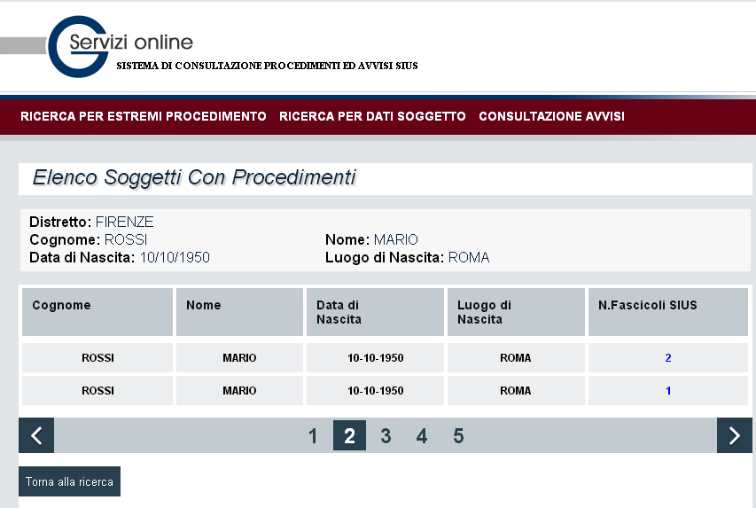
Figura 7: Elenco Soggetti con Procedimenti

In linea generale presenterà le seguenti sezioni:

SEZIONE CRITERI DI RICERCA

Sezione posta nella parte alta della pagina. In questa sezione devono essere riportati i parametri valorizzati nella maschera di ricerca (Figura 6). I campi sono in sola visualizzazione.

SEZIONE ELENCO SOGGETTI

Sezione dedicata alla tabella dei soggetti trovati. Per ogni soggetto, sarà specificato il cognome, nome, data di nascita, luogo di nascita e numero di fascicoli SIUS a suo carico. I campi sono in sola visualizzazione. Si stabilisce che il numero massimo di record visualizzabili per pagina è pari a 5 soggetti. Il valore riportato in corrispondenza del campo ‘N. di fascicoli SIUS’ deve essere un link che permette all’utente di visualizzare l’elenco dei procedimenti del soggetto (vedi par. 3.5.3).

BARRA PER LA PAGINAZIONE

Sulla maschera di elenco, inoltre, deve essere inserita la barra di paginazione che permette di muoversi da una pagina all’altra per scorrere tutti i risultati. Come già specificato nel paragrafo 3.1 il numero massimo di record che sarà possibile visualizzare è pari a 50.

Infine, sarà presente il pulsante ‘Torna alla ricerca’ che riporta alla pagina iniziale di ricerca.

Funzioni attivabili dalla pagina:

Nome Pulsante | Valore | Tipo
Valore Numerico posto in corrispondenza del campo ‘N. fascicoli SIES’ | Permette di Visualizzare la pagina contenente la lista dei fascicoli del soggetto selezionato. | Link
Barra di Navigazione | Permette di spostarsi tra le diverse pagine dei risultati della ricerca. | Link
Torna alla Ricerca | Riporta alla pagina iniziale della ricerca con tutti i campi ‘puliti’ | Pulsante di Azione

L’utilizzo del link relativo ai ‘N. fascicoli SIES’ determina il seguente flusso :

- Operazioni di controllo delle dinamiche della pagina

Dalla pagina di elenco soggetti, si passa alla pagina di elenco procedimenti per soggetto. Non è prevista l’apertura in pop-up della pagina corrispondente.

- Servizio di Elenco Procedimenti per Soggetto

- Identificazione del servizio web da invocare in base al distretto selezionato
- Invocazione del servizio individuato
- Gestione risposta del servizio

L’identificazione del servizio ed invocazione, fa riferimento all’individuazione dell’endpoint del web service da invocare. L’endpoint deve essere recuperato dalla tabella SERVIZI in cui sono stati censiti tutti i servizi con cui si interfaccia il sistema di Consultazione. L’URL finale da invocare è costruito dal valore del campo DNS da recuperare dalla tabella DISTRETTO, unito al valore del campo ENDPOINT letto dalla tabella SERVIZI.
In merito all’identificazione del servizio, si stabilisce che Il servizio di Elenco Procedimenti per Soggetto è individuato da id_service = 5.

Per l’invocazione del servizio, nell’header della pagina di Elenco Soggetti con Procedimenti, deve essere presente il codice fiscale dell’avvocato difensore.

La gestione risposta del servizio, fa riferimento all’analisi della risposta ottenuta dall’invocazione del servizio web di elenco procedimenti per soggetto. Il risultato ottenuto fa riferimento ad una lista di uno o più procedimenti individuati. L’output deve essere ridiretto alla pagina di elenco Procedimenti 3.4.3.
    - maschera di elenco dei procedimenti

E’ la pagina che mostra l'elenco dei procedimenti di sorveglianza a carico del soggetto selezionato. Questa pagina si raggiunge solo attraverso la ricerca dei Procedimenti per Soggetto.

La struttura della pagina risulterà simile all’immagine che segue:

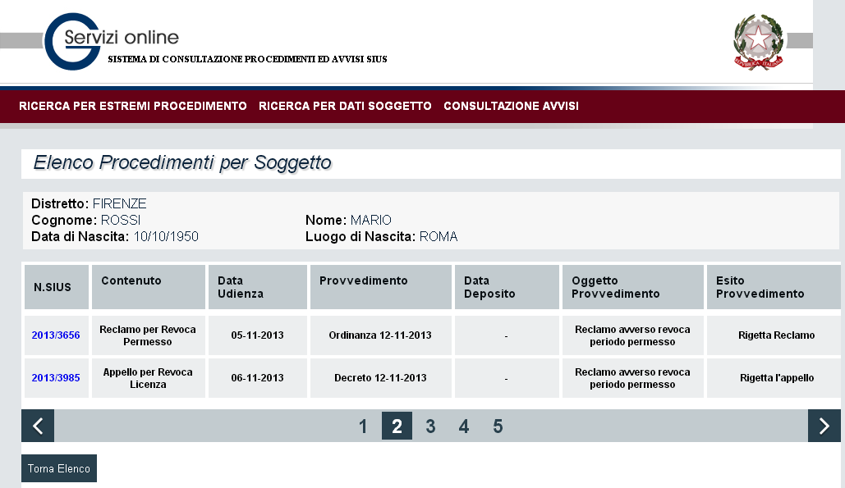
Figura 8: Pagina Elenco Procedimenti per Soggetto

In linea generale presenterà le seguenti sezioni:

SEZIONE CRITERI DI RIEPILOGO

Sezione posta nella parte alta della pagina. In questa sezione devono essere riportati i dati del Soggetto selezionato a partire dalla pagina di elenco soggetti. I campi sono in sola visualizzazione.

SEZIONE ELENCO PROCEDIMENTI

Sezione dedicata alla tabella dei procedimenti di sorveglianza relativi al soggetto selezionato. Per ogni procedimento, sarà specificato il numero procedimento SIUS, il contenuto, la data udienza, il provvedimento, la data di deposito, l’oggetto del provvedimento e l’esito del provvedimento.
I campi sono in sola visualizzazione. Si stabilisce che il numero massimo di record visualizzabili per pagina è pari a 5 procedimenti. Il valore riportato in corrispondenza del campo ‘N. SIUS’ deve essere un link che permette all’utente di visualizzare il dettaglio del procedimento (vedi par. 3.3.2) .

BARRA PER LA PAGINAZIONE

Sulla maschera di elenco, inoltre, deve essere inserita la barra di paginazione che permette di muoversi da una pagina all’altra per scorrere tutti i risultati. Come già specificato nel paragrafo 3.1 il numero massimo di record che sarà possibile visualizzare è pari a 50.

Infine, sarà presente il pulsante ‘Torna Elenco’ che riporta alla pagina di elenco soggetti.

Funzioni attivabili dalla pagina:

Nome Pulsante | Valore | Tipo
Valore Numerico posto in corrispondenza del campo ‘N. SIES’ | E’ il numero del procedimento SIUS e , se cliccato, permette di visualizzare la pagina di dettaglio del procedimento. | Link
Barra di Navigazione | Permette di spostarsi tra le diverse pagine relativi all’elenco dei procedimenti del soggetto. | Link
Torna Elenco | Riporta alla pagina Elenco soggetti. | Pulsante di Azione

L’utilizzo del link relativo ai ‘N. SIES’ determina il seguente flusso :

- Operazioni di controllo delle dinamiche della pagina

Dalla pagina di elenco procedimenti, si passa alla pagina di dettaglio procedimento. Non è prevista l’apertura in pop-up della pagina corrispondente.

- Servizio di Dettaglio Procedimento

- Identificazione del servizio web da invocare in base al distretto selezionato ed id_servizio
- Invocazione del servizio individuato
- Gestione risposta del servizio

L’identificazione del servizio ed invocazione, fa riferimento all’individuazione dell’endpoint del web service da invocare. L’endpoint deve essere recuperato dalla tabella SERVIZI in cui sono stati censiti tutti i servizi con cui si interfaccia il sistema di Consultazione. L’URL finale da invocare è costruito dal valore del campo DNS da recuperare dalla tabella DISTRETTO, unito al valore del campo ENDPOINT letto dalla tabella SERVIZI.
In merito all’identificazione del servizio, si stabilisce che Il servizio di Dettaglio Procedimento è identificato da id_service = 1.

Per l’invocazione del servizio, nell’header della pagina di Elenco Procedimenti del Soggetto, deve essere presente il codice fiscale dell’avvocato difensore.

La gestione risposta del servizio, fa riferimento all’analisi della risposta ottenuta dall’invocazione del servizio web di dettaglio procedimento. Il risultato è un procedimento. L’output deve essere ridiretto alla pagina di dettaglio Procedimento.

Per la pagina del dettaglio del procedimento si rimanda al par. 3.3.2.
  - Gestione avvisi su sius

La funzione di Emissione Avvisi, ad oggi, non è ancora implementata nel sistema SIUS. In concomitanza a questo progetto, in SIUS sarà prevista l’attività di implementazione dell’emissione di un avviso.

L’avviso è una notifica destinata all’avvocato difensore, ed è emesso nei casi di:

- Fissazione Udienza
- Rinvio Udienza da Verbale
- Ordinanza Rinvio Udienza
- Emissione Ordinanza
- Emissione Decreto
- Deposito Ordinanza
- Deposito Decreto
- Iscrizione Ricorso
- Iscrizione Impugnazione

Nello specifico per ognuna di queste funzionalità deve essere previsto l’inserimento in una tabella, da creare ex-novo, di un record con l’identificativo dell’avvocato, l’identificativo dell’evento legato all’ordinanza , al decreto o al provvedimento di rinvio udienza, ed il testo dell’avviso.
    - Interventi sulle pagine sius
Nel seguente paragrafo si riportano le pagine del sistema SIUS interessate dalla modifica.

- Pagina di Fissazione Udienza

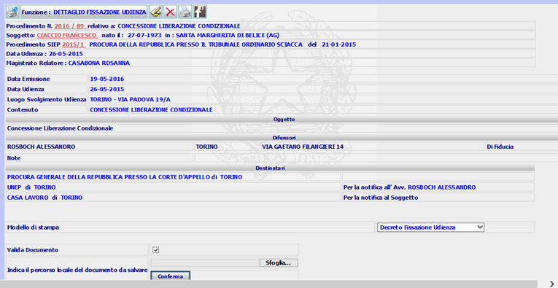

In fase di validazione del decreto di fissazione udienza, quindi sul tasto ‘Conferma’ deve essere previsto l’inserimento nella tabella AVVISI_AVVOCATO di un record contenente l’avviso di Fissazione Udienza.

- Pagina di Rinvio Udienza da Verbale

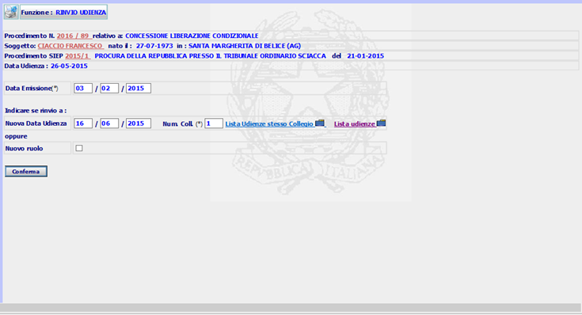

In fase di rinvio di un’udienza, cliccando sul tasto ‘Conferma’ deve essere previsto l’inserimento nella tabella AVVISI_AVVOCATO di un record contenente l’avviso di Rinvio di un’ Udienza.

- Pagina d Ordinanza di Rinvio udienza

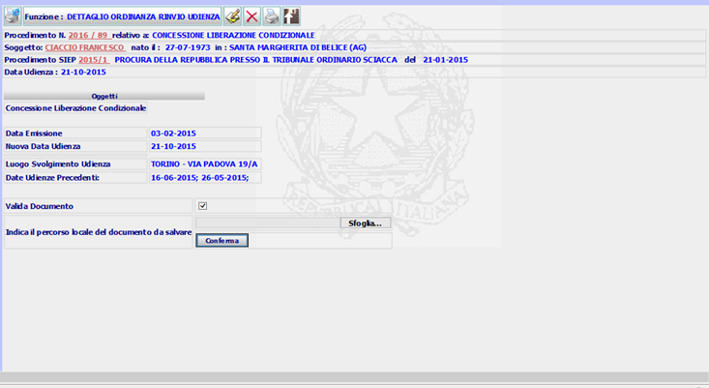

In fase di un ordinanza di rinvio udienza, cliccando sul tasto ‘Conferma’ deve essere previsto l’inserimento nella tabella AVVISI_AVVOCATO di un record contenente l’avviso dell’ordinanza di rinvio udienza.

- Pagina di Emissione Ordinanza

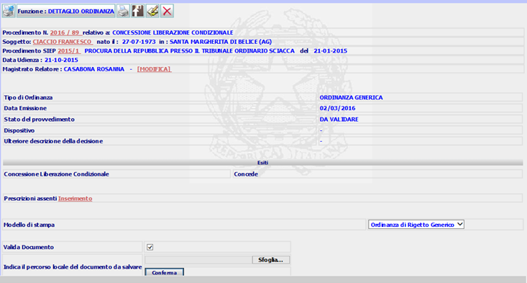

In fase di emissione di un’ ordinanza, cliccando sul tasto ‘Conferma’ deve essere previsto l’inserimento nella tabella AVVISI_AVVOCATO di un record contenente l’avviso di emissione dell’ ordinanza.

- Pagina di Inserimento Ricorso

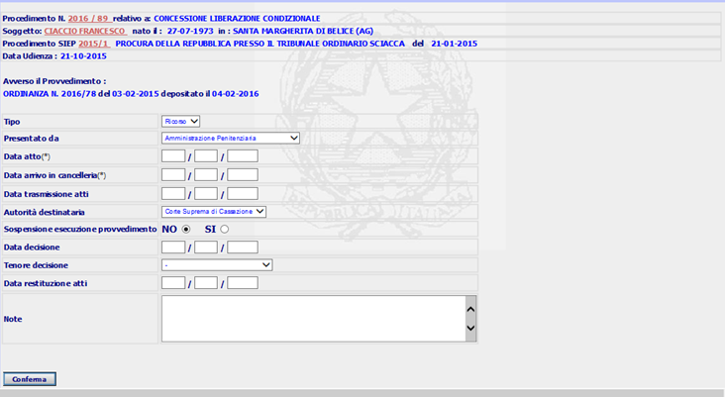

In fase di inserimento di un ricorso, cliccando sul tasto ‘Conferma’ deve essere previsto l’inserimento nella tabella AVVISI_AVVOCATO di un record contenente l’avviso di inserimento ricorso.

- Pagina di Inserimento Opposizione

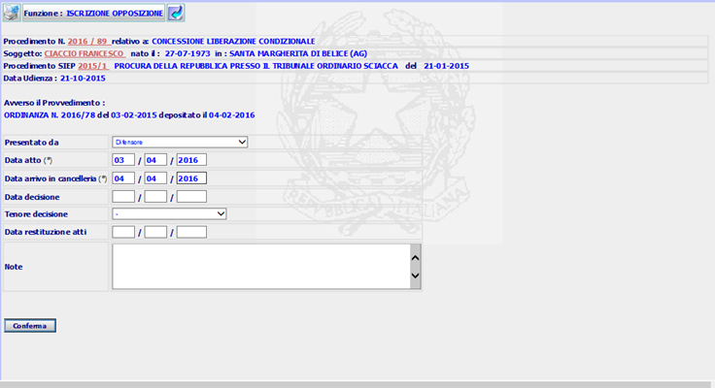

In fase di inserimento di un’opposizione, cliccando sul tasto ‘Conferma’ deve essere previsto l’inserimento nella tabella AVVISI_AVVOCATO di un record contenente l’avviso di inserimento dell’opposizione.

- Pagina di Emissione del Decreto

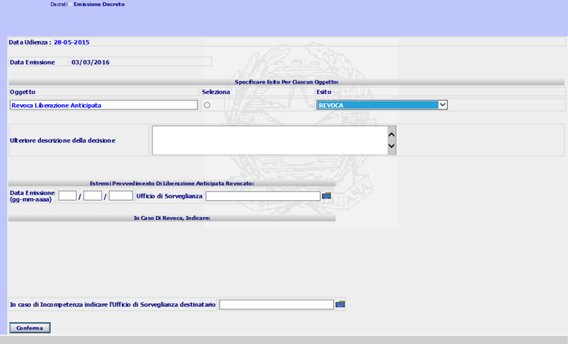

In fase di emissione di un decreto, cliccando sul tasto ‘Conferma’ deve essere previsto l’inserimento nella tabella AVVISI_AVVOCATO di un record contenente l’avviso di emissione del decreto.

- Pagina di Deposito Decreto

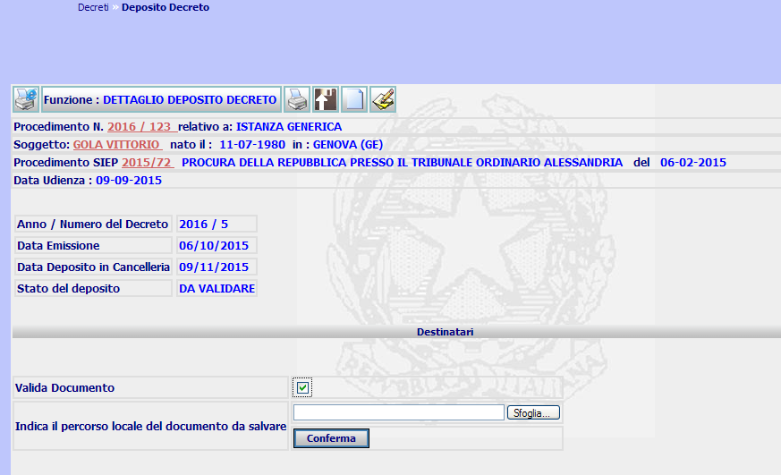

- Pagina di Deposito Ordinanza

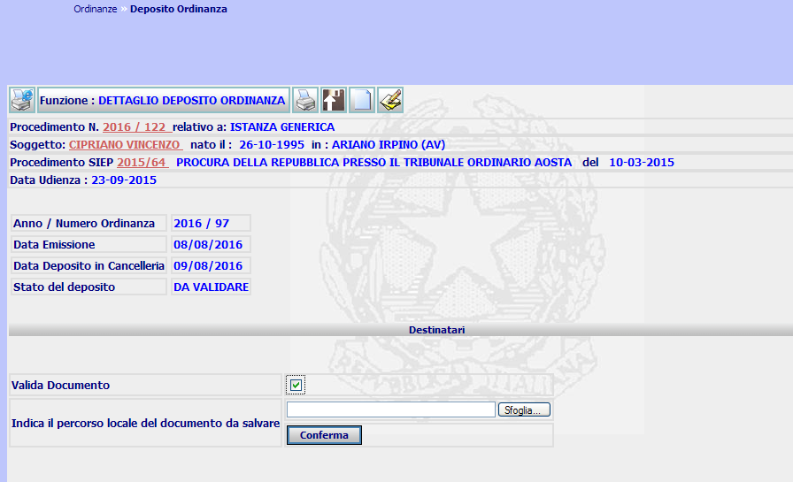

    - Interventi sul data base di sius

Per la gestione degli avvisi , lato SIUS, è’ necessario predisporre una nuova tabella denominata AVVISI_AVVOCATO.

La struttura della tabella è la seguente:

 | Nome colonna | Descrizione della colonna | Tipo | Dominio
1 | Id_Avviso | Identificativo dell’Avviso | Number  not null | Primary Key  Numerico
2 | Id_Avvocato | Identificativo dell’Avvocato | Number(38)  not null | Numerico
3 | Cognome_Soggetto | Cognome del soggetto del procedimento | Varchar2(100) | AlfaNumerico
4 | Nome_Soggetto | Nome del soggetto del procedimento | Varchar2(100) | AlfaNumerico
5 | Id_Evento | Identificativo evento | Number(38)  not null | Numerico
6 | desc_provvedimento | Descrizione del tipo di provvedimento | Varchar2(100) | AlfaNumerico
7 | ufficio_emittente | Ufficio che emette l’avviso | Varchar2(100) | AlfaNumerico
8 | Testo_Avviso | Contenuto dell’avviso | Varchar2(2000)  not null | AlfaNumerico
9 | Flag_Visualizzazione | Avviso visualizzato=S  Avviso Non Visualizzato=N | Char(1)  not null | S/N
10 | Cod_operatore_inserimento | Operatore sistema SIUS | Varchar2(100) | AlfaNumerico
11 | Data_inserimento | Data di inserimento avviso | date | Data
12 | Cod_ufficio_inserimento | Codice ufficio sistema SIUS | Varchar2(11) | AlfaNumerico
In fase di rilascio dell’aggiornamento del software SIUS sarà predisposta la consegna di uno script sql di creazione della tabella.
    - Consultazione Avvisi

E’ la funzionalità che permette all’utente Avvocato di consultare gli avvisi che sono emessi dal sistema SIUS nei casi previsti al par. 3.5.

Alla funzionalità in analisi si accede dal menù ‘Consultazione Avvisi’. La prima maschera che sarà mostrata è quella di ricerca.


    - maschera di ricerca per la consultazione avvisi

E’ la pagina in cui vanno inseriti i dati di ricerca per gli avvisi. La struttura della pagina risulterà simile all’immagine che segue:

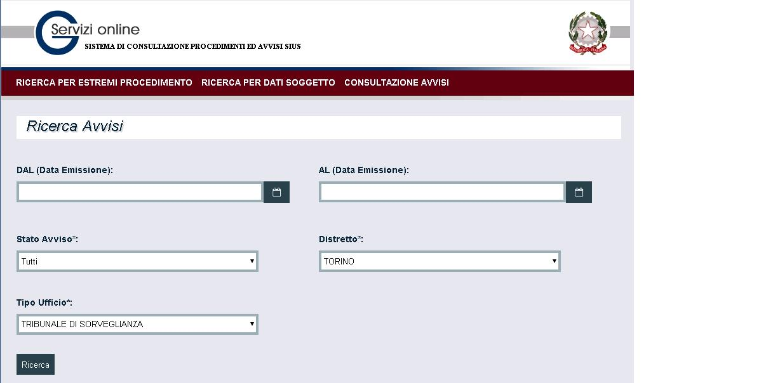
Figura 9: Form di Ricerca Avvisi

I campi previsti sulla pagina sono:

Nome Campo | Valore | Obbligatorietà | Tipo di Campo
DAL (Data Emissione) | Selezionare la data di Emissione dell’avviso da cui partire per la ricerca dell’avviso | NO | Campo Data
AL (Data Emissione) | Selezionare la data di Emissione dell’avviso. Data finale di emissione da considerare per la ricerca. | NO | Campo Data
Stato Avviso | Selezionare lo stato dell’avviso da ricercare | SI. Per default è su TUTTI. | Lista di selezione.  Mostrare la lista dei possibili ‘stati’ in cui si trova l’avviso. I valori sono:  - Non Consultato  - Consultato  - Tutti
Distretto | Selezionare il distretto di interesse | SI | Lista di selezione.  Mostrare la lista dei distretti ‘attivi’ su cui è possibile effettuare la ricerca. La lista dei distretti deve essere recuperata dalla tabella DISTRETTO dove data_inizio_attivazione is NOT NULL e data_fine_attivazione = NULL
Tipo Ufficio | Selezionare il tipo di Ufficio del Procedimento che si vuole ricercare | SI | Lista di selezione.  I possibili valori sono:  - Tribunale di Sorveglianza  - Ufficio di Sorveglianza

Funzioni attivabili dalla pagina:

Nome Pulsante | Valore | Tipo
Ricerca | Avvia la Ricerca degli Avvisi con i dati inseriti. | Pulsante di Azione

Il pulsante di Ricerca attiverà il seguente flusso:

- Operazione di validazione dei dati inseriti

- Verificare che, in caso di valorizzazione del campo DAL, sia stato valorizzato anche il campo AL.

- In caso di valorizzazione delle date, verificare la validità del range di date impostato:

    - la data DAL deve essere minore o uguale alla data AL;
    - la data DAL non può essere maggiore della data corrente;
    - la data AL non può essere maggiore della data corrente.

- Verificare che i campi data abbiano una data valida.

- Servizio di Ricerca Avvisi

- Identificazione del servizio web da invocare in base al distretto selezionato
- Invocazione del servizio individuato
- Gestione risposta del servizio

L’identificazione del servizio, fa riferimento all’individuazione dell’endpoint del web service da invocare. L’endpoint deve essere recuperato dalla tabella SERVIZI in cui sono stati censiti tutti i servizi con cui si interfaccia il sistema di Consultazione. L’URL finale da invocare è costruito dal valore del campo DNS da recuperare dalla tabella DISTRETTO, unito al valore del campo ENDPOINT letto dalla tabella SERVIZI.
In merito all’identificazione del servizio, si stabilisce che il servizio di Ricerca Avvisi è identificato da id_service = 6.

Per l’invocazione del servizio, nell’header della pagina di Ricerca Avvisi, deve essere presente il codice fiscale dell’avvocato difensore.

La gestione risposta del servizio, fa riferimento all’analisi della risposta ottenuta dall’invocazione del servizio web di ricerca avvisi. In merito a ciò occorre tener conto che in risposta al servizio, si possono delineare in generale tre possibili output:

  - Avviso\i trovato\i: in questo caso deve essere mostrata la pagina di elenco degli Avvisi trovati in corrispondenza dei criteri di ricerca valorizzati.

  - Nessun Avviso trovato: in questo caso deve essere mostrato un avviso tipo : ‘Nessun Avviso Trovato’.

  - Errore nell’invocazione del servizio: in questo caso deve essere mostrato un messaggio di errore.

    - maschera di elenco avvisi

La pagina che segue, è la maschera di output alla ricerca di un avviso. In questa maschera sono elencati tutti gli avvisi che soddisfano i criteri di ricerca selezionati.

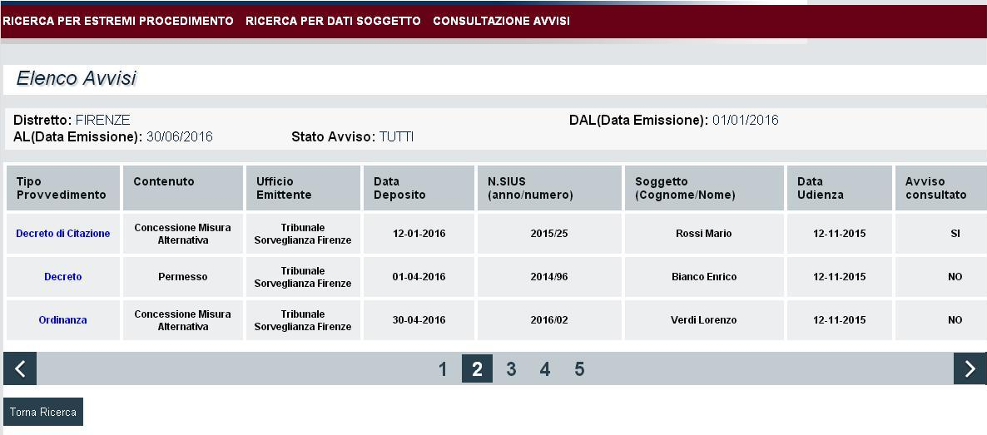

In linea generale presenterà le seguenti sezioni:

SEZIONE CRITERI DI RIEPILOGO

Sezione posta nella parte alta della pagina. In questa sezione devono essere riportati i dati impostati nella pagina di ricerca. I campi sono in sola visualizzazione.

SEZIONE ELENCO AVVISI

Sezione dedicata alla tabella degli avvisi emessi dal sistema SIUS estratti in base ai criteri selezionati. Per ogni avviso, sarà specificato il Tipo Provvedimento a cui fa riferimento l’avviso, il contenuto dell’avviso, l’ufficio che emette l’avviso, la data di deposito del provvedimento, il numero ed anno del procedimento SIUS, i dati del soggetto su cui è iscritto il procedimento, la data dell’udienza ed un flag che indica se l’avviso è stato già consultato o meno.
In riferimento alla data di deposito, qualora non risulti presente, verrà restituita a video la data di emissione del provvedimento.
I campi sono in sola visualizzazione. Si stabilisce che il numero massimo di record visualizzabili per pagina è pari a 5 avvisi. Il valore riportato in corrispondenza del campo ‘Tipo Provvedimento’ deve essere un link che permette all’utente di visualizzare il dettaglio del provvedimento.
In particolare, il dettaglio può far riferimento al dettaglio di un decreto, al dettaglio di un’ordinanza oppure al dettaglio di un rinvio udienza da verbale.

In riferimento al par. 3.5, in cui sono specificati i ‘provvedimenti’ per i quali è previsto l’inserimento di un avviso sul sistema SIUS, si definisce la seguente corrispondenza tra tipologia di provvedimento e servizio di dettaglio corrispondente:

Tipo Provvedimento | Codice Tipo Provvedimento | Dettaglio Servizio
Fissazione Udienza | 02 | Dettaglio Decreto
Rinvio Udienza da Verbale | 50 | Dettaglio di Rinvio Udienza da Verbale
Ordinanza di Rinvio Udienza | 03 | Dettaglio Ordinanza
Emissione Ordinanza | 03 | Dettaglio Ordinanza
Emissione Decreto | 02 | Dettaglio Decreto
Opposizione | 03 | Dettaglio Ordinanza
Ricorso | 03 | Dettaglio Ordinanza

Tabella 1: Tipo Provvedimento- Dettaglio Servizio

BARRA PER LA PAGINAZIONE

Sulla maschera di elenco, inoltre, deve essere inserita la barra di paginazione che permette di muoversi da una pagina all’altra per scorrere tutti i risultati. Come già specificato nel paragrafo 3.1 il numero massimo di record che sarà possibile visualizzare è pari a 50.

Infine, sarà presente il pulsante ‘Torna Ricerca’ che riporta alla pagina di ricerca avvisi.

Funzioni attivabili dalla pagina:

Nome Pulsante | Valore | Tipo
Tipo Provvedimento | E’ il tipo di provvedimento a cui si riferisce l’avviso emesso da SIUS e , se cliccato, permette di visualizzare la pagina di dettaglio del provvedimento(decreto, ordinanza o rinvio udienza) | Link
Barra di Navigazione | Permette di spostarsi tra le diverse pagine relative all’elenco degli avvisi | Link
Torna Ricerca | Riporta alla pagina Ricerca Avvisi. | Pulsante di Azione

L’utilizzo del link relativo al ‘Tipo Provvedimento’ determina il seguente flusso :

- Operazioni di controllo delle dinamiche della pagina

Dalla pagina di elenco avvisi, si passa alla pagina di dettaglio del provvedimento. Non è prevista l’apertura in pop-up della pagina corrispondente.

- Servizio di Dettaglio Provvedimento

- Identificazione del servizio web da invocare in base al distretto selezionato ed id_servizio
- Invocazione del servizio individuato
- Gestione risposta del servizio

L’identificazione del servizio ed invocazione, fa riferimento all’individuazione dell’endpoint del web service da invocare. L’endpoint deve essere recuperato dalla tabella SERVIZI in cui sono stati censiti tutti i servizi con cui si interfaccia il sistema di Consultazione. L’URL finale da invocare è costruito dal valore del campo DNS da recuperare dalla tabella DISTRETTO, unito al valore del campo ENDPOINT letto dalla tabella SERVIZI.

In questo caso, occorre fare una distinzione in base al tipo di provvedimento. In caso di provvedimento di Rinvio Udienza da Verbale il web service designato è identificato da id_service = 7. Per il dettaglio di un decreto il web service designato è identificato da id_service = 2, mentre per il dettaglio di un ordinanza il web service designato è identificato da id_service = 3;

Per l’invocazione del servizio individuato, nell’header della pagina di Elenco Avvisi, deve essere presente il codice fiscale dell’avvocato difensore.

La gestione risposta del servizio, fa riferimento all’analisi della risposta ottenuta dall’invocazione del servizio web individuato in chiamata. Il risultato è un dettaglio di un rinvio udienza da verbale, piuttosto che un decreto o un ordinanza. L’output deve essere ridiretto alla pagina di dettaglio del tipo provvedimento ottenuto in risposta.

Per la pagina di dettaglio del decreto si rimanda al par. 3.3.4, per il dettaglio dell’ordinanza, si rimanda al par. 3.3.3. , mentre per il dettaglio della pagina di RINVIO UDIENZA si rimanda al par. 3.3.5.

  - Gestione audit

Riguarda l’attività di registrazione delle diverse ricerche che fanno gli avvocati sul Sistema di Consultazione Procedimenti ed Avvisi SIUS.
Le informazioni saranno memorizzate in un’apposita tabella da creare sul data base di riferimento del nuovo sistema.
Non è prevista una funzione di visualizzazione o di monitoraggio delle attività effettuate dall’avvocato sull’applicazione. Per il dettaglio della struttura della tabella e la relativa gestione, si rimanda al par.5.6.

  - Bonifica Banca Dati

E’ stata effettuata un’analisi sui dati presenti nella banca dati a nostra disposizione, ovvero Torino.

Attualmente, nella tabella AVVOCATO, sono presenti 361.796 record.
Di questi, 323.508 hanno il codice fiscale, 38.288 no.
Nella tabella AVVOCATO un avvocato è censito più volte (uno per ogni foro in cui esercita): quindi dei 38.288 record, quelli che non hanno effettivamente il codice fiscale sono circa 20.000.

Per questi record, si sono verificate le seguenti casistiche:

Molti presentano solo il cognome, altri presentano sia il nome che il cognome nella colonna COGNOME, altri presentano l'iniziale del nome più il cognome nelle colonna COGNOME.
Di seguito un piccolo stralcio:

Cognome | Nome
D'ETTORRE | P
D'ETTORRE PIERO
D'ETTORRE PIETRO
D'INTINO | CRISTIANO
D'ONOFRIO FRANCESCA
D'URSI M.R.
D'ORSI EDGARDO

Ci sono due strade praticabili:

- Bonifica Automatica tramite procedura
- Bonifica Manuale degli uffici

La procedura di Bonifica Automatica è difficilmente praticabile a causa delle diverse casistiche presenti: occorrerebbe un attenta analisi dei dati e una soluzione condivisa con l’Amministrazione.

Si ricorda che, poichè il PST invierà, come unica informazione all’ applicativo, il solo codice fiscale, nel caso in cui un avvocato in banca dati sia privo dell'informazione del codice fiscale, non vedrà alcun fascicolo.
Nel caso in cui un avvocato sia presente più volte in banca dati con lo stesso codice fiscale, non costituisce un problema: la ricerca tira fuori tutti i fascicoli abbinati a tutti gli ID che corrispondono a quel codice fiscale.

Per ridurre la problematica inerente i fascicoli che non hanno associato alcun avvocato, nella riunione del 15 Settembre l’Amministrazione si è riservata di valutare l’ipotesi di ribaltare l’avvocato del fascicolo padre in quelli iscritti su istanza. In tal caso si dovrebbe intervenire sul sistema SIES con una modifica al software.

- SPECIFICHE TECNICHE
Di seguito si descriverà l’architettura con cui sarà implementato il nuovo applicativo per la Consultazione del Procedimenti di Sorveglianza e degli Avvisi.

Le modalità realizzative sono state selezionate in modo tale da realizzare un sistema che abbia le seguenti caratteristiche:

Web Based
Tutte le funzionalità sono fruibili mediante browser. E’ riconosciuta l’universalità del browser come unica interfaccia per l’accesso alle diverse tipologie di funzionalità che verranno sviluppate assicurando un’omogeneità di fruibilità (sia dal punto di vista della presentazione, sia dal punto di vista del modo di operare sulle funzioni). In altre parole esiste un’uniformità di presentazione per tutti i servizi, sia dal punto da vista estetico che dal punto di vista operativo.

Multilivello
Le funzionalità dell’applicazione mantengono separati i livelli di presentazione, logica di business e dati. La logica di presentazione si occupa di gestire l’interfaccia utente, la logica di business implementa le singole funzionalità applicative; la separazione tra logica di presentazione e logica di business è la base per garantire la scalabilità delle funzionalità applicative; l’applicazione così strutturata può essere installata su più sistemi sfruttando al meglio le caratteristiche di scalabilità dell’architettura fisica.

Compatibilità prodotti e piattaforme
L’infrastruttura tecnologica implementata (stack software) prevede, per ogni elemento architetturale, l’utilizzo di prodotti nelle versioni pienamente supportate e ufficialmente certificate come compatibili nell’insieme della loro integrazione e interrelazione.

  - L’architettura generale del sistema
    - Architettura di sistema
In questo paragrafo viene data una visione d’insieme dell’infrastruttura.
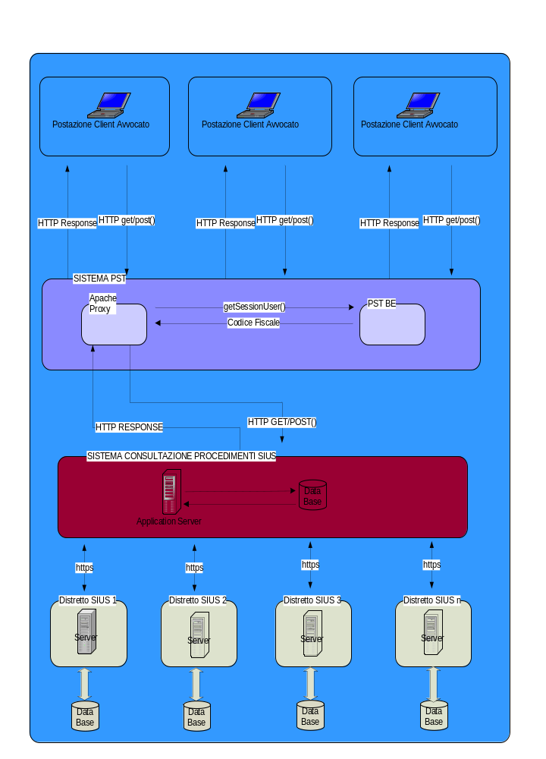
Figura 10:Architettura Generale

Nella figura precedente si vuole rappresentare la distribuzione dei componenti che nel loro complesso andranno a comporre il sistema di Consultazione dei Procedimenti SIUS.

Nel dettaglio:

- L’utente Avvocato accede alle funzionalità del sistema mediante l’utilizzo di un web browser;
- Il sistema PST ha la funzione di effettuare l’autenticazione dell’utente ed esporre l’accesso al nuovo sistema;
  - Il proxy apache del sistema PST si occupa di verificare quale sia l'utente legato alla sessione correntemente attiva sul sito web del portale PST
  - Il proxy apache del sistema PST gestisce l’accesso alle pagine del Sistema di Consultazione in modo da aggiungere la header, con il codice fiscale dell’avvocato, a tutte le chiamate. Si precisa che il proxy è sempre il proxy apache del PST. Non è una componente nuova che fornisce Engineering.
- Il nuovo Sistema di Consultazione, recepisce le chiamate dal proxy apache del sistema PST e mostra le pagine richieste.
- Il nuovo Sistema di Consultazione colloquia con i diversi distretti del sistema SIUS per recuperare le informazioni da visualizzare sulla pagina. Il nuovo sistema di consultazione, pertanto, invoca i web service esposti dai vari distretti SIUS. L’elenco dei servizi web che ogni distretto SIUS fornirà sono elencati al par. 4.6
- Il nuovo Sistema di Consultazione restituisce la pagina
- Il sito web PST, tramite reverse proxy restituisce la pagina sul web browser dell’utente.
    - Architettura di sviluppo
La piattaforma architetturale prescelta è basata sullo sviluppo di un’applicazione three-tier con tecnologie JEE.

In generale nello sviluppo delle componenti applicative si adotterà:

Java Virtual Machine versione 1.8.045, garantendo la compatibilità con l’attuale infrastruttura del sistema SIES.
- Spring Framework 4 (http://projects.spring.io/spring-framework/) come framework generale di sviluppo;
- MyIbatis 3 (http://struts.apache.org) come framework per l’accesso ai dati
L’elemento centrale su cui si fonderà la realizzazione del nuovo applicativo è l’utilizzo del framework Spring che consentirà di adottare le tecniche di sviluppo basate su:

- Inversion Of Control (IOC) che consente di delegare al framework la creazione, l’inizializzazione e le dipendenze funzionali degli oggetti java che compongono l’applicativo;
- Aspect Programming che permette di gestire in modo centralizzato e dichiarativo aspetti generali come il logging delle attività svolte, i permessi necessari all’esecuzione delle funzionalità e le transazioni verso le basi dati.
Oltre ai citati benefici derivanti dall’adozione delle librerie Spring Core, saranno utilizzati anche i seguenti moduli del framework Spring:

- Spring MVC per l’implementazione dei meccanismi di gestione dell’interazione con l’utente basate su il pattern MVC;
- Spring Service Web Service per creare e gestire i web service.
Il framework Spring è stata preferito ad altri framework e standard java in quanto essendo poco invasivo lascia una maggiore libertà al programmatore, fornendo allo stesso tempo un'ampia e ben documentata gamma di soluzioni semplici adatte alle problematiche più comuni. Le altre caratteristiche indiscutibili di Spring Framework che validano la scelta sono:

- Maturità del progetto;
- Documentazione;
- Validità del disegno architetturale;
- Estensibilità.
Durante lo sviluppo si adotteranno, seguendo le best practice largamente affermate nello sviluppo di applicazioni basate su java, i seguenti pattern di programmazione:

- Model View Controller (MVC);
- Business Delegate;
- Factory;
- Data Access Object (DAO);
- Front Controller;
- Façade;
- Singleton;
- Value Object;
- Data Transfer Object (DTO);
Nella figura seguente, a scopo illustrativo, sono illustrati i principali componenti interessati nell’esecuzione di una funzionalità del sistema attivata dall’utente e che accede ai dati.
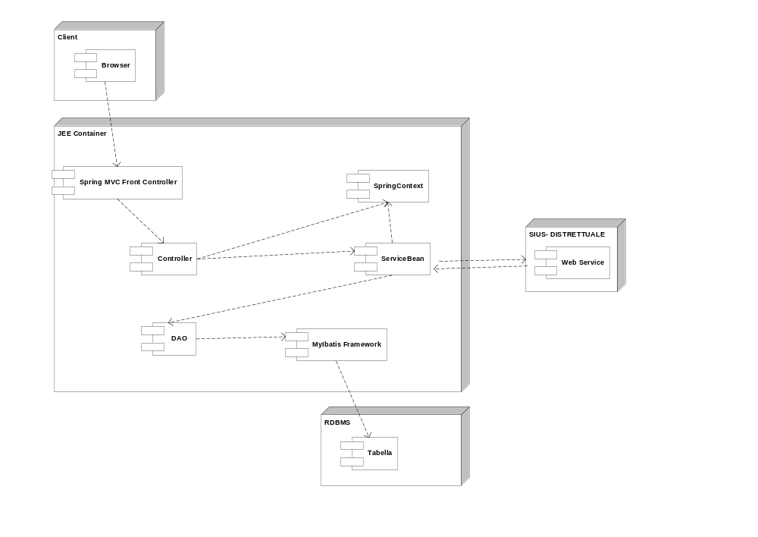
Figura 11:Diagramma dei Principali Componenti SW

Con riferimento alla figura precedente:

- Un client attraverso un browser invia una richiesta HTTP al Web Server;
- La richiesta HTTP è inoltrata dal JEE Container al Front Controller di Spring MVC;
- Questa, seleziona l’opportuno Controller deputato alla gestione della richiesta;
- Lo specifico Controller che realizza la funzionalità richiesta richiama i servizi di un oggetto ServiceBean fornito dall’ApplicationContext di Spring;
- Il ServiceBean, per eseguire la logica, compone i servizi offerti dai componenti DAO ed altri servizi esposti da altri Service Bean o di invocazione di Servizi Web esposti da altri sistemi.
- I componenti DAO interagiscono con il Database attraverso o il framework MyIbatis che si occupa di gestire l’accesso e la persistenza dei dati;
- Alla fine del processo il rendering del modello avviene attraverso pagine JSP che richiamano le tag-library messe a disposizione da Spring MVC o eventualmente da tag-library sviluppate ad hoc.
Lato server, la comunicazione fra i vari componenti adotta il Pattern Data Transfer Object (DTO), un pattern infrastrutturale di trasferimento dati, utilizzato per trasferire copie di dati attraverso i livelli dell’architettura di un’applicazione.

Strumenti di sviluppo
Come principali strumenti standard di supporto allo sviluppo java saranno adottati:

- Eclipse Web Tools Platform come ambiente di sviluppo integrato (http://eclipse.org/);
- Apache MAVEN come strumento di gestione delle dipendenze, di build e di deploy;
- SVN come sistema di versionamento dei sorgenti;
L’adozione di MAVEN renderà il nuovo progetto aderente agli standard di organizzazione e pacchettizzazione dei sorgenti ormai universalmente accettati dagli sviluppatori java.

Installazioni
Per l’installazione del Sistema di Consultazione per gli Avvocati, si richiede l’installazione dei seguenti strumenti:

- JBoss jboss-eap-6.4 come application server per il deploy del modulo centralizzato per l’applicazione in oggetto.
- Installazione della jdk 1.8.045
- Installazione del certificato digitale SSL per la macchina server.
- Istanza Oracle DB 12g, con schema denominato EFGIUSTIZIA_SIUS_AVV, con uno spazio iniziale stimato di 100GB.

Note tecniche per il sistema sius
Per lo sviluppo del Sistema di Consultazione, relativo alla fornitura in oggetto, si rende necessario implementare delle nuove componenti sul sistema SIUS.
Nello specifico, partendo dal presupposto che i distretti abbiano già effettuato la migrazione alla nuova infrastruttura con JBOSS, i vari SIUS distrettuali dovranno esporre dei servizi web che saranno ‘invocati’ dal Sistema di Consultazione.
In merito a ciò si propone di ‘ampliare’ l’attuale modulo software SiesWeb che sarà integrato con i web services necessari per il Sistema di Consultazione. All’attuale struttura del codice sorgente del progetto SiesWeb, sarà aggiunto un nuovo package che conterrà le nuove classi java che implementano i web services da esporre. La fase di deploy resta invariata. I pacchetti generati restano sies.war e siesEsecuzione.war da installare in ogni server SIES distrettuale.

A seguito di ciò, la componente web services non sarà centralizzata, ma è distrettuale. Il distretto, in generale, sarà attivo e quindi potrà essere ‘interrogato’ dal Sistema di Consultazione solo a seguito delle seguenti attività:
- aggiornamento del deploy del progetto SIES (installazione dei pacchetti sies.war e siesEsecuzione.war) sul server distrettuale

- esecuzione dello script di attivazione del distretto sul data base del sistema di consultazione.

Inoltre si rammenda che, attualmente, il sistema SIUS è configurato per colloqui su protocollo http. Per esporre i servizi in https saranno necessarie delle attività di configurazione dell’ssl sui vari application server distrettuali. Sarà necessario avere dei certificati ssl per ogni distretto di SIES e configurare i server jboss di ogni distretto per attivare l’ssl. Questa attività si traduce nell’aggiornare in alcune parti il file standalone.xml. Il dettaglio sarà fornito nel manuale di installazione dell’applicazione.

Si precisa che il SIES continua a lavorare in http.

Capacity Planning
Di seguito si riportano le indicazioni rilasciate dall’Amministrazione relativamente all’hardware ospitante l’applicazione centrale dell’Avvocatura:

host fisici di 1 TB di ram e 56 CPU, ma non ad uso esclusivo (HP ProLiant DL580 G9). Il cluster composto da Host fisici è condiviso con altre Virtual Machine di altri progetti.

Facendo riferimento a queste indicazioni, si riporta l’infrastruttura atta ad ospitare l’applicativo:

Una sintesi del futuro parco installabile fatto di macchine virtuali su Sistema Operativo Linux ridimensionando
- CPUs,
- cores,
- RAM,
- Disco locale,
- CFS
per ciascun environment ci si è concentrati su tre environment:
- Produzione,
- Pre-Produzione/Performaces,
- Quality/Test funzionale
 |  |  |  |  |  |  |  |  |  | Repository | Staging | Index(?) | Log & Trace |  |  |  | Red Hat Linux Ent 6.4 |  | MS-Windows 2008 |  | X Server |  | Xorg Library |  | OpenSSH |  | Apache HttpD |  | JSDK 1.8.0_U102 |  | WEB Cache | SSO | LDAP | Web Services | Web Request | EJB | Java Persistence | JDBC | Logging | Portal | CORBA | JMS | Batching | SVN / GIT / Mantis | Others |  | Production | Func. Test | Perform. Test | Development |  | SIUS Sito1 | SIUS Sito2 | … | Others |  | File System | WebDAV | SAN & Logs | Others
 | Hardware |  |  |  |  |  |  |  | Disk Space / Storage (GB)
 | Fisico |  |  |  |  | Virtuale |  |  |  |  |  |  |  |  |  |  |  |  |  |  |  |  |  |  |  |  |  |  |  |  |  | JBoss EAP Platform |  |  |  |  |  |  |  |  |  |  |  | SVN / GIT / Mantis | Others
 | Blade/Nodo | CPU | Core | Tot. Cores | MEM (GB) | LPAR/ Virtual | N. cores | MEM (GB) | Local | Cluster FS |  |  |  |  | HA |  | OS |  |  |  | Platform or Technology |  |  |  |  |  |  |  |  |  |  |  |  |  |  |  |  |  |  |  |  |  |  |  |  | Role | Environment |  |  |  |  | DMZ |  |  |  |  | EIS/SAN
 | Prod | 2 | 8 | 16 | 48 | Master | 8 | 24 | 250 | 0 |  |  |  | RAID 5 or 13 | M |  | x |  |  |  |  |  |  |  | x |  |  |  | x |  | x | x | x | x | x | x | x | x | x |  |  |  |  |  |  | Esercizio | x |  |  |  |  |  |  |  |  |  | x | x | x
 |  |  |  |  |  | Slave | 8 | 24 | 250 |  |  |  |  | RAID 5 or 13 | S |  | x |  |  |  |  |  |  |  |  |  |  |  | x |  | x | x | x | x | x | x | x | x | x |  |  |  |  |  |  | Esercizio | x |  |  |  |  |  |  |  |  |  | x | x | x
 | Perf | 2 | 8 | 16 | 32 | Master | 8 | 16 | 60 |  |  |  |  | RAID 5 or 13 | M |  | x |  |  |  |  |  |  |  | x |  |  |  | x |  | x | x | x | x | x | x | x | x | x |  |  |  |  |  |  | Performance |  |  | x |  |  |  |  |  |  |  | x | x | x
 |  |  |  |  |  | Slave | 8 | 16 | 60 |  |  |  |  | RAID 5 or 13 | S |  | x |  |  |  |  |  |  |  |  |  |  |  | x |  | x | x | x | x | x | x | x | x | x |  |  |  |  |  |  | Performance |  |  | x |  |  |  |  |  |  |  | x | x | x
 | QA | 1 | 8 | 8 | 16 | Master | 4 | 16 | 40 |  |  |  |  | RAID 5 or 13 | M |  | x |  |  |  | x |  | x |  | x |  |  |  | x |  | x | x | x | x | x | x | x | x | x |  |  |  |  |  |  | Collaudo |  | x |  |  |  |  |  |  |  |  | x |  | x
 |  |  |  |  |  | Slave (opz) | 4 | 16 | 40 |  |  |  |  | RAID 5 or 13 | S |  | x |  |  |  | x |  | x |  |  |  |  |  | x |  |  | x | x |  |  |  |  |  |  |  |  |  |  |  |  | Collaudo |  | x |  |  |  |  |  |  |  |  | x |  | x
 | FE | 1 | 8 | 8 | 16 | FrontEnd1 | 4 | 16 | 40 | 0 |  |  |  | NO | M |  | x |  |  |  |  |  |  |  |  |  | x |  |  |  |  |  |  |  |  |  |  |  |  |  |  |  |  |  |  | Http Reverse Proxy | x |  |  |  |  |  |  |  |  |  | x
 |  |  |  |  |  | FrontEnd2 | 4 | 16 | 40 |  |  |  |  | NO | S |  | x |  |  |  |  |  |  |  |  |  | x |  |  |  |  |  |  |  |  |  |  |  |  |  |  |  |  |  |  | Http Reverse Proxy |  | x | x |  |  |  |  |  |  |  | x
 | 4 | 6 | 32 | 48 | 112 | 8 | 48 | 144 | 780 | 0
 |  |  |  |  |  | 
 |  |  |  |  |  | Questi nomi rappresentano le macchine virtuali da installare

Di seguito si riporta tabella in cui sono indicate le capacità:

 | #JBoss | #VM | #CPU | #Cores | RAM (GB) | Disk size (GB) |  | #users | %resources | Peaks(hours) | Note
Con | 2 | 1 | 1 | 16 | 32 | 250 | si gestiscono | 91 | >50 | 4 | Non vi è HA
Con | 2 | 2 | 2 | 8 | 48 | 250x2 | si gestiscono | 91 | <50 | 4 | Assicura l'HA. Totale 16 cores (8x2)
Con | 2 | 1 | 1 | 16 | 16 | 250 | si gestiscono | 75 | >50 | 6
Con | 1 | 1 | 1 | 8 | 16 | 250x2 | si gestiscono | 24 | <50 | 12 | Configurazione minima sindacale

  - Definizione dei servizi web

Si riporta la lista dei web service che saranno implementati per il Sistema di Consultazione.

- Dettaglio del Procedimento (id_service=1)

Questo servizio permette di recuperare il dettaglio di un Procedimento SIUS passando in input gli estremi del procedimento (numero del procedimento, l’anno del procedimento , l’ufficio e distretto) ed il codice fiscale dell’avvocato difensore.

- Dettaglio del Decreto (id_service=2)

Questo servizio permette di recuperare il dettaglio di un provvedimento di tipo ‘decreto’. I dati in input saranno l’identificativo del provvedimento, il distretto ed il codice fiscale dell’avvocato difensore.

- Dettaglio dell’Ordinanza (id_service=3)

Questo servizio permette di recuperare il dettaglio di un provvedimento di tipo ‘ordinanza’. I dati in input saranno l’identificativo del provvedimento, il distretto ed il codice fiscale dell’avvocato difensore.

- Elenco Soggetti con Procedimenti (id_service=4)

Questo servizio permette di recuperare l’elenco dei Soggetti con procedimenti passando in input i dati anagrafici del soggetto (oppure le sole iniziali del cognome ), il distretto ed il codice fiscale dell’avvocato difensore.

- Elenco Procedimenti per Soggetto (id_service=5)

Questo servizio permette di recuperare l’elenco dei procedimenti di un soggetto. I dati in input saranno l’identificativo del soggetto, il distretto ed il codice fiscale dell’avvocato difensore.

- Elenco Avvisi (id_service=6)

Questo servizio permette di recuperare l’elenco degli avvisi emessi in riferimento ai provvedimenti (decreto, ordinanza o rinvio udienza da verbale) in cui l’avvocato risulta come difensore assegnatario. I dati in input saranno il distretto ed il codice fiscale dell’avvocato difensore. Sarà possibile aggiungere, opzionalmente, una data di riferimento dell’ avviso e lo stato (visto, non visto, tutti) in cui si trova l’avviso.

- Dettaglio Rinvio Udienza da Verbale (id_service=7)

Questo servizio permette di recuperare il dettaglio di un provvedimento di tipo ‘rinvio udienza da verbale’. I dati in input saranno l’identificativo del provvedimento, il distretto ed il codice fiscale dell’avvocato difensore.

- Richiesta Stampa Allegato rtf (id_service=8)

Questo servizio permette di recuperare l’allegato rft legato ad uno specifico fascicolo sius. I dati in input saranno l’identificativo del fascicolo Sius, il distretto ed il codice fiscale dell’avvocato difensore.

I servizi saranno esposti dai vari SIUS distrettuali, pertanto il sistema di Consultazione degli Avvocati, si pone come ‘client’ dei vari servizi.

Il dettaglio del servizi con i relativi xsd, sarà esposto nel documento tecnico dei web service.

- Banca dati
Per il sistema in analisi sarà predisposta una banca dati dove censire alcune informazioni necessarie per la costruzione delle pagine web e per mappare i vari servizi web con cui va ad interfacciarsi il sistema di Consultazione dei Procedimenti.

Nel seguente capitolo pertanto sono riportate le strutture dati utilizzate.
  - Informazioni generali

Per tutte le tabelle sarà prevista un’attività di pre-caricamento dati. I dati delle tabelle saranno caricati a partire dai contenuti ad oggi presenti sulle tabelle dei sistemi SIUS. Le tabelle interessate sono: DISTRETTI, COMUNI E STATI.

Si sottolinea che l’attività di caricamento dati, così come ogni successivo aggiornamento dei dati, sarà fatto esclusivamente per mezzo di script sql. Non è prevista una gestione diversa. L’attività di caricamento dati sarà fatta in fase di installazione del Sistema di Consultazione oggetto della fornitura. Gli script di aggiornamento fanno riferimento all’eventuale necessità di aggiungere un nuovo record in ognuna delle tabelle previste per il Sistema di Consultazione.

Per quanto riguarda la gestione dell’audit, ossia l’attività di registrazione delle diverse ricerche che fanno gli avvocati, si rende necessario prevedere un’attività di manutenzione della tabella attivita_ricerche descritta al par.5.6. Questa attività resta a carico dell’amministrazione.
In merito a ciò la società fornitrice predisporrà lo script di ‘svuotamento periodico della tabella’.

In merito all’attività di attivazione dei distretti, sarà anche in questo caso fornito uno script per gestirne l’attivazione.

Queste attività di fornitura degli script, sarà garantita fino a cessazione della garanzia.

Attualmente è previsto che al Sistema di Consultazione si possa accedere solo attraverso il PST: ovvero solo un Avvocato accede all’applicativo. Quindi l’accesso al sistema ad un utente dell’Amministrazione ad oggi non previsto. Le interrogazioni alle tabelle presenti nella banca dati saranno possibili tramite sql.
  - tabellla dei distretti

La struttura della tabella dei distretti è la seguente:

 | Nome colonna | Descrizione della colonna | Tipo | Dominio
1 | Cod_Distretto | Codice del Distretto | Varchar2 (11) | Primary Key  AlfaNumerico
2 | Descrizione | Descrizione del Distretto | Varchar2(50)) | Alfabetico
3 | DNS | Domain Name Service della macchina Server del Distretto | Varchar2(100)) | AlfaNumerico
4 | Data_Inizio_Attivazione | Data di Inizio Attivazione del Distretto | Date | Data
5 | Data_Fine_Attivazione | Data di Fine Attivazione del Distretto | Date | Data

  - tabellla dei comuni

La struttura della tabella dei comuni è la seguente:

 | Nome colonna | Descrizione della colonna | Tipo | Dominio
1 | Cod_Comune | Codice del Comune | Varchar2 (6) | Primary Key  AlfaNumerico
2 | Cod_Provincia | Codice della Provincia | Varchar2(2) | AlfaNumerico
3 | Descrizione | Descrizione del Comune | Varchar2(250) | AlfaNumerico
4 | CAP | Codice di Avviamento Postale | Varchar2(5) | AlfaNumerico
5 | Data_Caricamento | Data di caricamento | Date | Data
6 | Cod_Sede_Giudiziaria | Codice della Sede Giudiziaria | Varchar2(3) | AlfaNumerico
7 | Flag_Validita | Flag Validita (S/N) | Varchar2(1) | AlfaNumerico
  - tabellla degli stati

La struttura della tabella dei distretti è la seguente:

 | Nome colonna | Descrizione della colonna | Tipo | Dominio
1 | Cod_Stato | Codice dello stato | Varchar2 (3) | Primary Key  AlfaNumerico
2 | Descrizione | Descrizione dello stato | Varchar2(250) | AlfaNumerico
3 | Data_Caricamento | Data di caricamento | Date | Data
4 | Flag_Validita | Flag Validita (S/N) | Varchar2(1) | AlfaNumerico
  - tabellla servizi

La tabella dei SERVIZI, è stata progettata per mappare i servizi web con cui si interfaccia il Sistema di Consultazione.

La struttura della tabella è la seguente:

 | Nome colonna | Descrizione della colonna | Tipo | Dominio
1 | Id_Servizio | Identificativo del servizio da invocare | Number | Primary Key  Numerico
2 | Descrizione_Servizio | Descrizione Generica del Servizio Wev | Varchar2(100)) | Alfabetico
3 | Nome_Servizio | Nome del Servizio da Invocare | Varchar2(100)) | Alfabetico
4 | Version | Versione del Servizio | Varchar2(20) | Alfabetico

Contenuto della tabella:

Id_Servizio | Descrizione_Servizio | Nome_Servizio | Version
1 | Dettaglio del Procedimento | /ConsultazioneSIUS/DettaglioProcedimento?wsdl | 1.0
2 | Dettaglio del Decreto | /ConsultazioneSIUS/DettaglioDecreto?wsdl | 1.0
3 | Dettaglio dell’Ordinanza | /ConsultazioneSIUS/DettaglioOrdinazna?wsdl | 1.0
4 | Elenco Soggetti con Procedimenti | /ConsultazioneSIUS/ElenocSoggetti?wsdl | 1.0
5 | Elenco  Procedimenti per Soggetto | /ConsultazioneSIUS/ElencoProcedimentiPerSoggetto?wsdl | 1.0
6 | Elenco Avvisi | /ConsultazioneSIUS/ElenocAvvisi?wsdl | 1.0
7 | Dettaglio Rinvio Udienza | /ConsultazioneSIUS/DettaglioRinvioUdienza?wsdl | 1.0
8 | Richiesta Stampa | /ConsultazioneSIUS/RichiestaStampa?wsdl | 1.0
  - tabellla attivita_ricerche
La struttura della tabella è la seguente:

 | Nome colonna | Descrizione della colonna | Tipo | Dominio
1 | Id_Attività | Identificativo dell’attivita di ricerca | Number | Primary Key  Numerico
2 | CF_Avvocato | Codice Fiscale dell’avvocato | Varchar2(16) | Alfabetico
3 | Desc_Pagina | Identificativo della pagina da cui parte la ricerca | Varchar2(100) | Alfabetico
4 | Dati_Pagina | Dati utilizzati per la ricerca | Varchar2(1000) | Alfabetico
5 | Nome_Servizio | Nome del Servizio invocato | Varchar2(100) | Alfabetico
6 | Data_Ricerca | Data in cui è stata fatta la ricerca | Date | Data

